30 декабря. Никто не ждёт Новогоднего чуда, как наши дети. В Гусевском СДК состоялась Новогодняя фото зона для детей :"В гостях у Деда Мороза". Детвора рассказывали Деду Морозу и Снегурочке стихи, пели песни, а взамен получали долгожданные подарки.

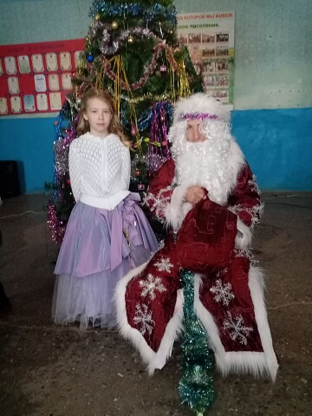

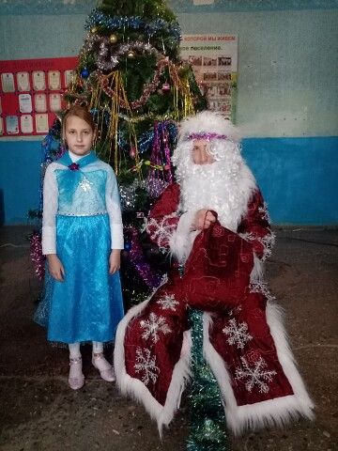

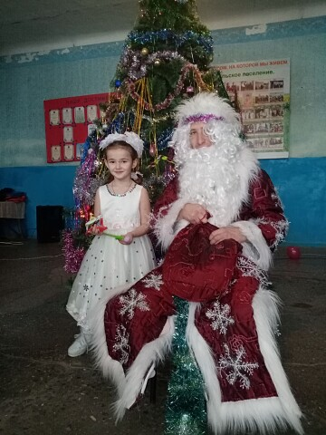

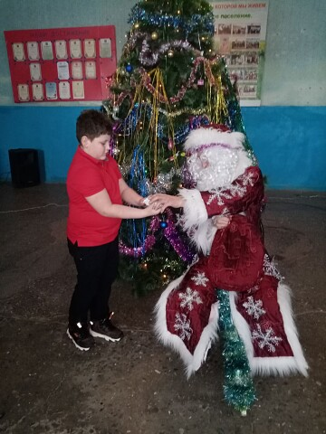



29 декабря. Новый год - это самый любимый праздник большинства взрослых и детей. Петарды и фейерверки для детей любых возрастов - это море ярких впечатлений и положительных эмоций. Чтобы не случилась беда в новогоднюю ночь, работники Гусевского СДК провели профилактическую акцию :"Осторожно, пиротехника!" Населению раздали памятки с информацией о правилах безопасности при использовании фейерверков и петард.

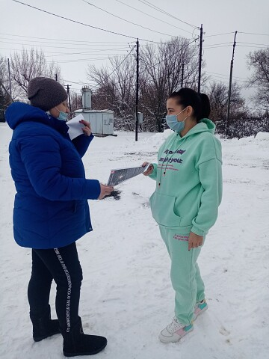

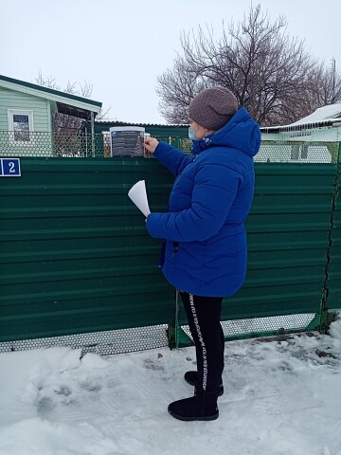

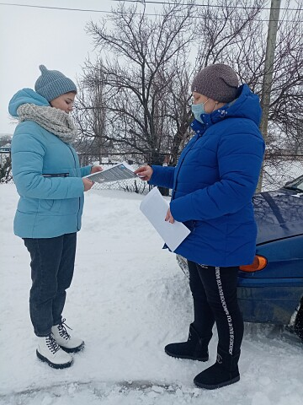

26 декабря. Участие в предновогоднем онлайн-флешмобе "Новогодние окна".

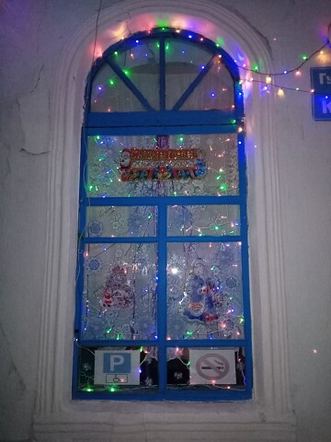

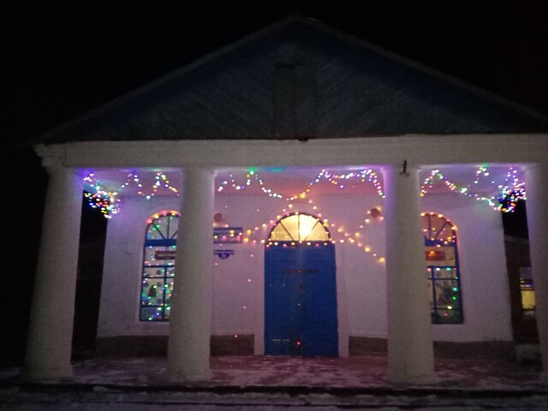

25 декабря. Безопасность на льду, а особенно для детей, очень важна. Зимой погода постоянно меняется, и в это время лёд на реке становится тонким и хрупким. В целях обеспечения жизни и здоровья, работники культуры Гусевского СДК, совместно с Гусевской библиотекой провели профилактическую акцию :"Осторожно, тонкий лёд!". Населению раздали буклеты с правилами поведения на льду.

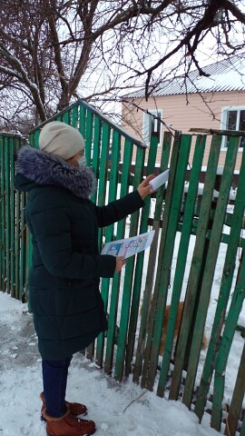
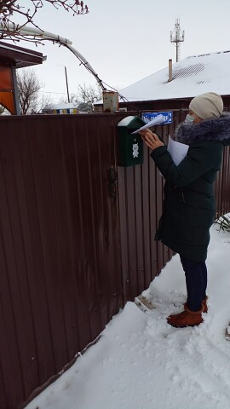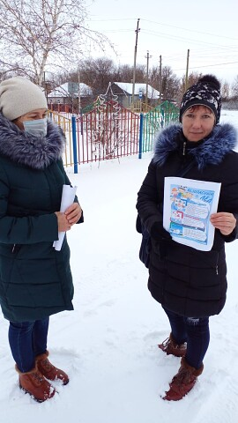

17 декабря. В преддверии Нового года, ребята приняли участие в подготовке к празднику "Мастерская Деда Мороза". Детвора с удовольствием и усердием делали ёлочные украшения. Сделанные своими руками новогодние поделки, создали ребятам атмосферу особого праздника, ведь Новый год для детей -это самый волшебный и долгожданный праздник в году.

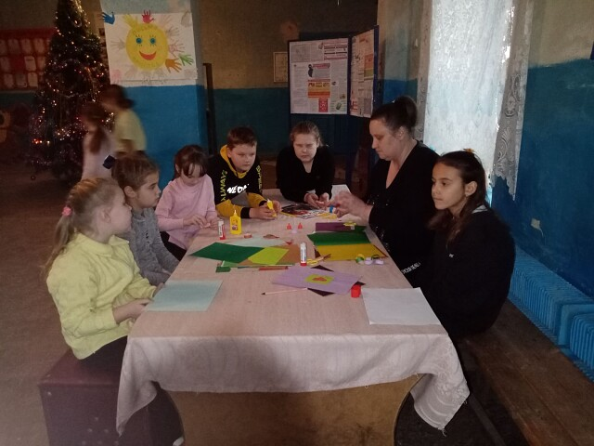

16 декабря. Новый год - самый любимый и долгожданный праздник. Для того, чтобы зимние праздники не были омрачены бедой, работники Гусевского СДК провели профилактическую акцию по пожарной безопасности в период новогодних и рождественский праздников :"Безопасный Новый год". Населению раздали памятки с информацией о мерах безопасности при установке и украшении новогодних ёлок, о безопасном запуске пиротехнических изделий, и что нужно делать, если уже случился пожар.

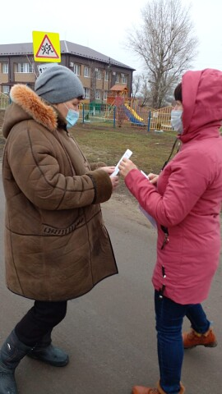

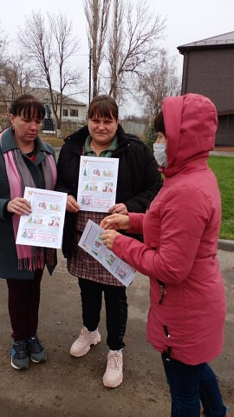

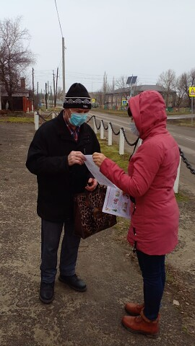

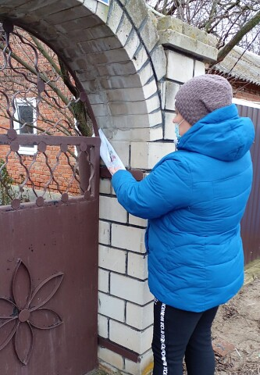

14 декабря прошёл информационный час :"Наркотики и СПИД" Из беседы ребята узнали пути заражения и насколько опасны наркотики и СПИД для одного человека и общества в целом. Ведь небрежное отношение к себе и близким губит человека. А это серьёзная проблема.

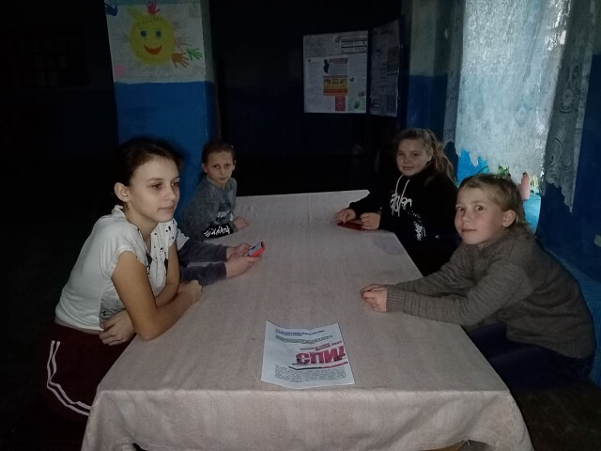

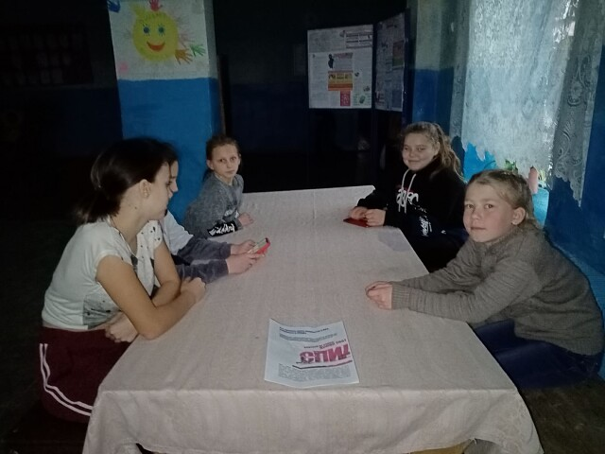

10 декабря была подготовлена и проведена игровая программа для детей "Не дадим скучать ёлочке". Ребята разгадывали загадки, играли в весёлые игры. Больше всего им понравилась игра "С нежное задание". Все активно принимали участие. Время прошло быстро и весело. Все участники получили заряд бодрости и хорошего настроения.

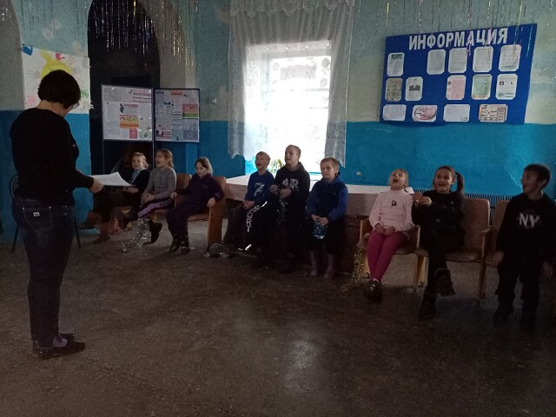

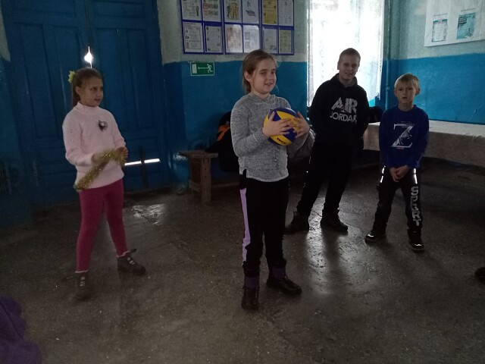

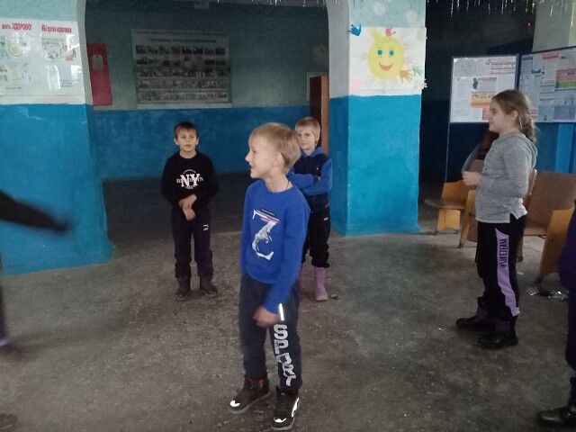

8 декабря прошёл информационный час к 800- летию Александра Невского : "Святой витязь земли русской". В ходе мероприятия ребята узнали, что выдающийся полководец, герой Невской битвы и Ледового побоища, великий князь Александр Невский был мудрым правителем и опытным дипломатом. Он не только защитил Отечество от нашествия Запада, но и сумел выстроить такие отношения с Ордой, которые обеспечивали сохранение Руси от постоянных набегов кочевников. В памяти народа Александр Невский навсегда останется героем Руси, великим полководцем и воином, заступником земли русской и Отечества.

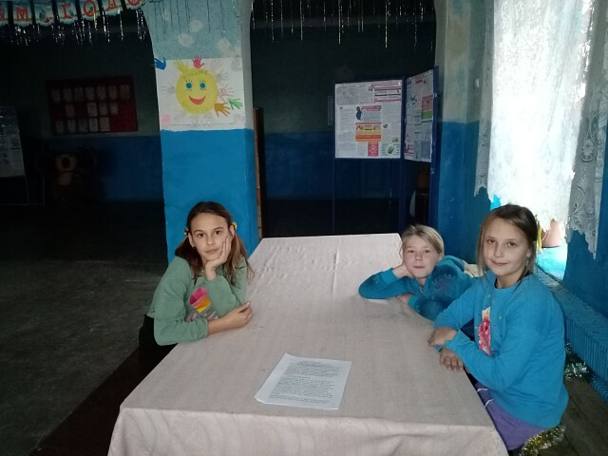

8 декабря. С 1-10 декабря в России проходит декада инвалидов. Работниками культуры Гусевского ЦПСДК совместно с Гусевской библиотекой, Главой администрации Деменчук Н. Н. посетили на дому Каменеву В. А.

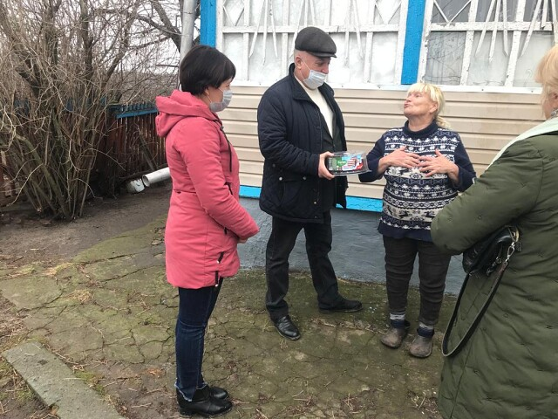

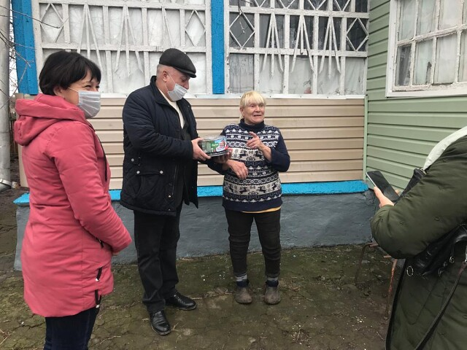

3 декабря прошёл спортивный праздник "Новогодние хлопоты". Дети принимали активное участие в конкурсах и эстафетах, выполняли задания на ловкость, смекалку и скорость. В ходе соревнований чувствовалась весёлая и дружелюбная атмосфера. Все остались очень довольны.

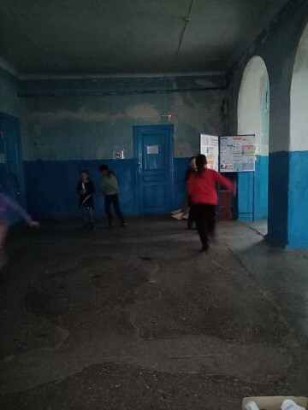

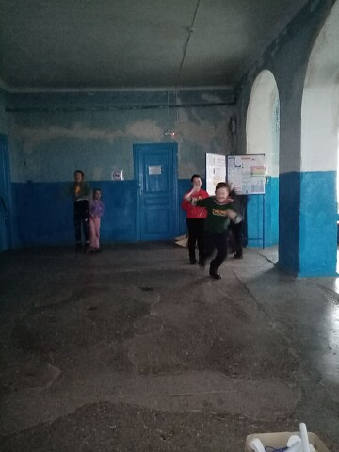

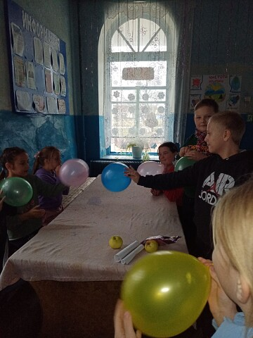

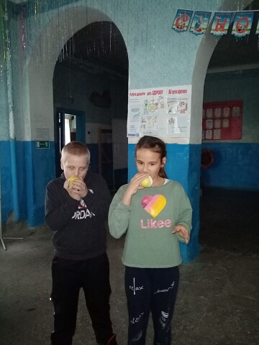

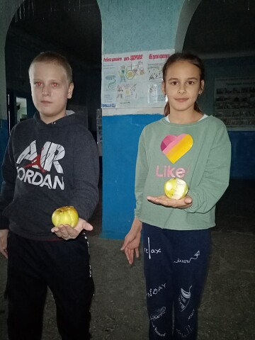

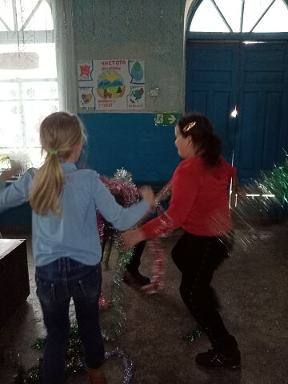

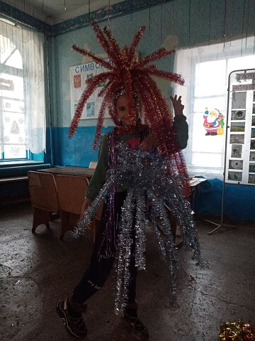

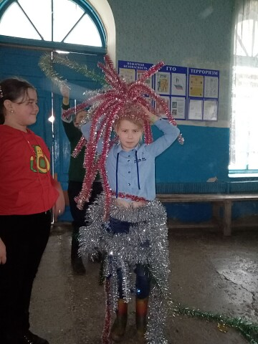

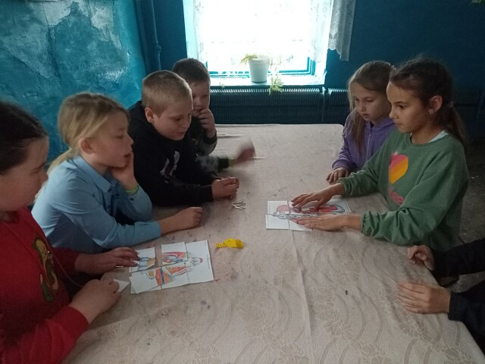

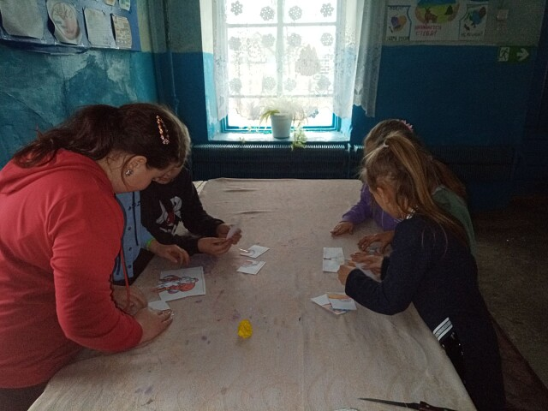

3 декабря работники культуры Гусевского ЦПСДК, совместно с Гусевской библиотекой, провели патриотический час "Их подвиг бессмертен". На мероприятии присутствовали глава Гусевской администрации Деменчук Н. Н., ученики Гусевской школы, жители х. Гусева. Неизвестный солдат никогда не обретёт имени и фамилии. Он навсегда останется тем самым родным человеком, который пожертвовал жизнью ради будущего своей Родины! Как же хорошо на свете без войны!

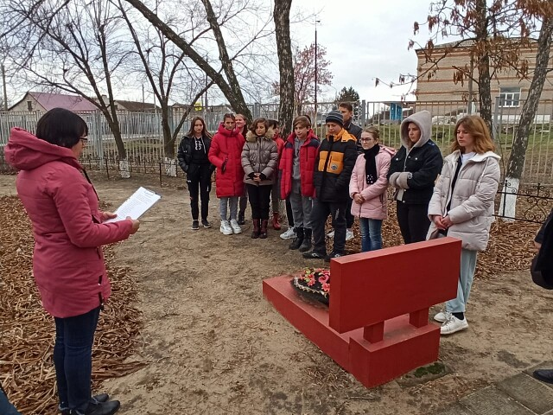

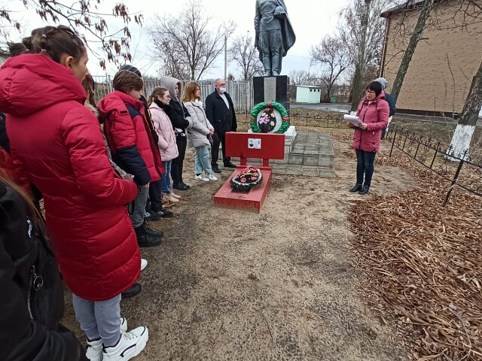

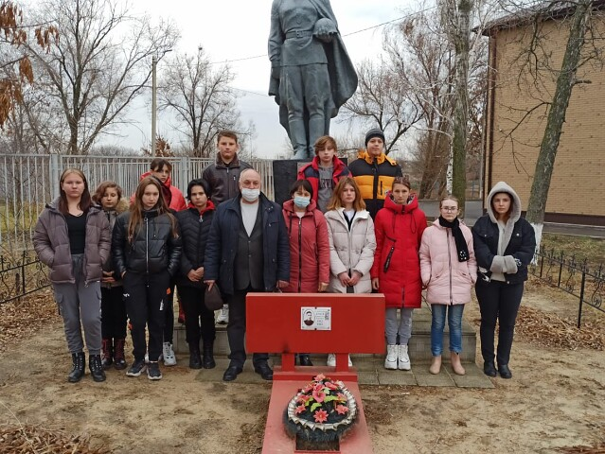

27 ноября работники Гусевского СДК провели акцию: "Быть мамой - это прекрасно". Поздравили с наступающим праздником наших женщин и каждой вручили праздничные буклеты с красивыми пожеланиями.

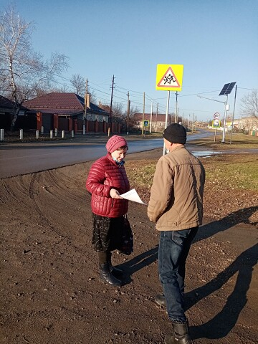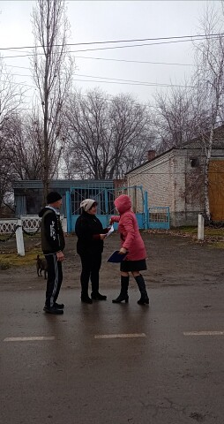

27 ноября состоялась музыкально-игровая программа: "Угадай мелодию". Петь и веселиться любят все. Участники весело отгадывали знакомые мелодии, "песни скзочных персонажей", "песни из мультфильмов", "новогодние песенки". А где музыка - там хорошее настроение!

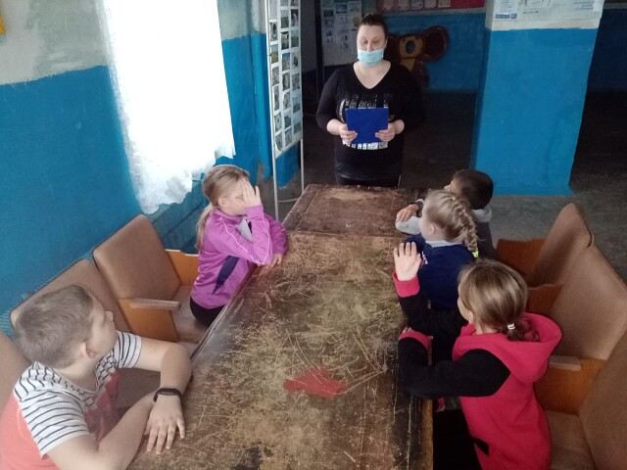

26 ноября состоялся позновательный час :"Хочу все знать",направленный на развитие логики и смекалки. Каждый ребёнок старался ответить на заданный вопрос правильно и быстро. Все активно принимали участие.

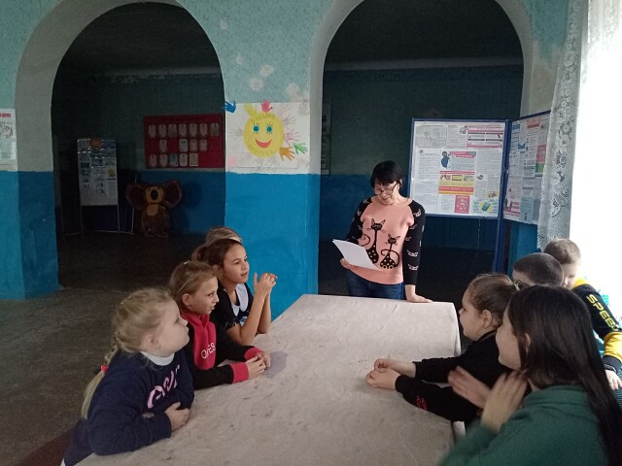

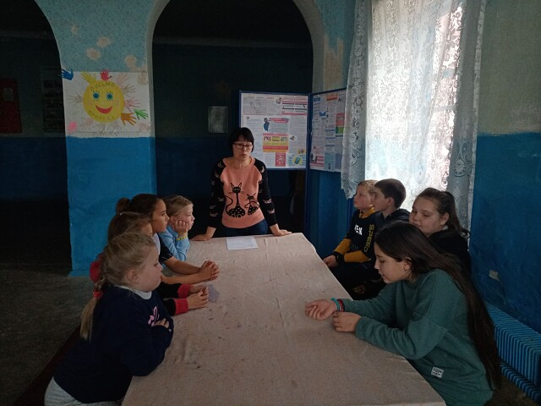

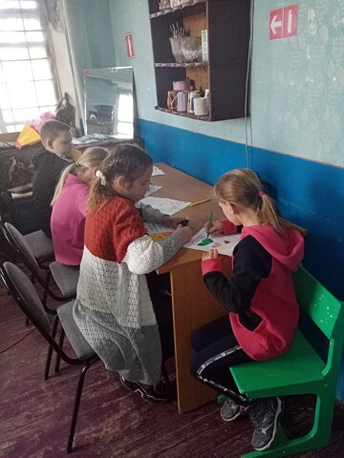

24 ноября прошло мероприятие, посвящённое 80- летию "Дороги жизни" блокадного Ленинграда. Школьникам было рассказано о голоде и лишениях ленинградцев, о стойкости и веру в победу, и что значила для тех людей "Дорога жизни".
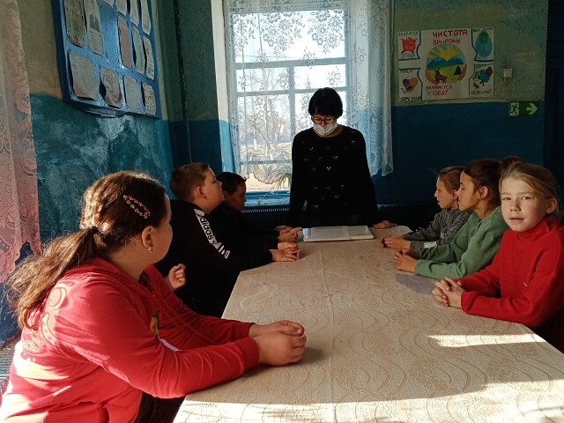

23 ноября с целью предупреждения мошенничества с банковскими картами, работники культуры провели акцию:"Осторожно, мошенники!". Всем участникам акции были розданы памятки с информацией о наиболее распространённых мошеннических схемах, как распознать злоумышленников и какие моменты должны насторожить.

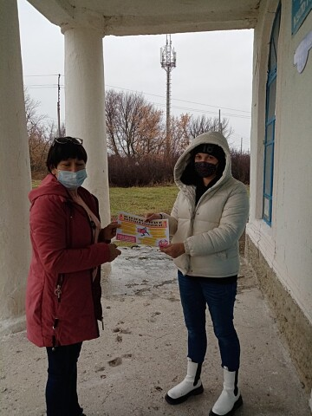

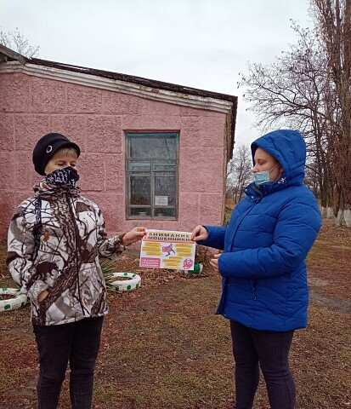

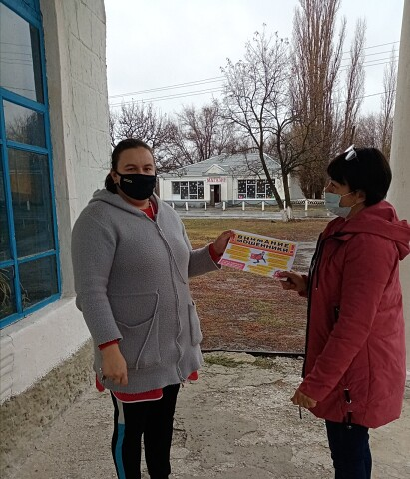

18 ноября прошёл информационный час, посвящённый здоровому образу жизни : "Скажи курению — нет". Из беседы ребята узнали о вреде курения на растущий организм подростка и проблему борьбы с табакокурением. По окончанию беседы подростки получили памятки : "Курить — здоровью вредить".

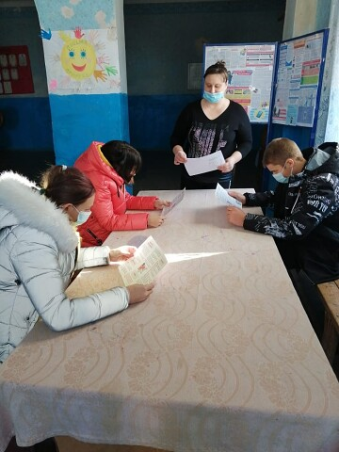

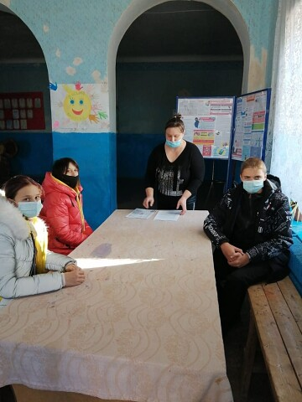

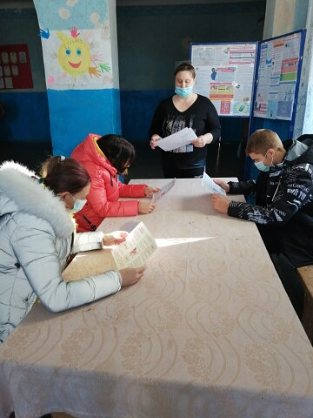

18 ноября. Осень — замечательное и красивое время года. В целях наведения порядка, работники культуры провели субботник на территории Гусевского СДК. Даже несколько человек способны сделать многое. Убрали мусор, опавшую листву, засохшие цветы и траву.

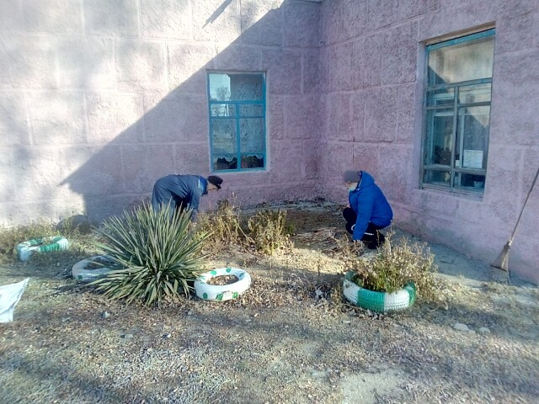

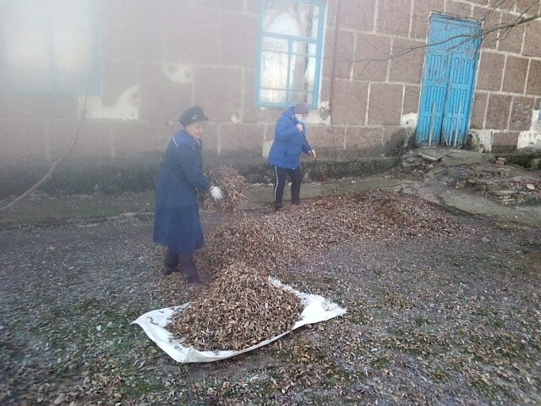

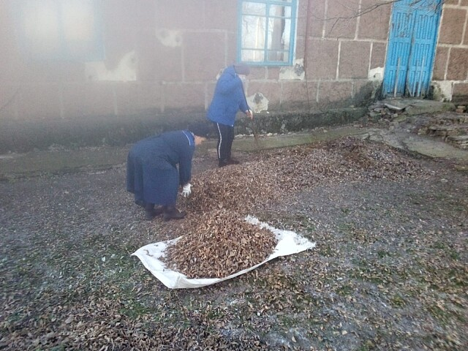

12 ноября. Осень — красивая пора. Это листопад, созревание овощей и фруктов. Золотая осень радует своими красками, а выставка "Дары осени" подарила нам радость, восторг и позитивные эмоции.

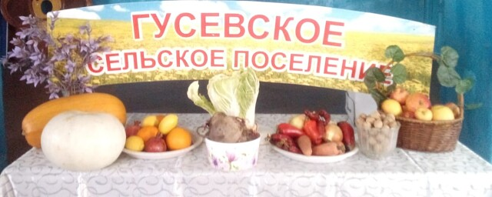

10 ноября. В связи с наступившим отопительным зимним периодом, работники культуры Гусевского СДК провели профилактическую акцию : "С огнём шутить нельзя" с распространением памяток населению по профилактике пожарной безопасности. В памятках содержится информация о соблюдении мер безопасности для домов с печным отоплением и правила использования электробытовых и нагревательных приборов и что нужно делать, если уже случился пожар.

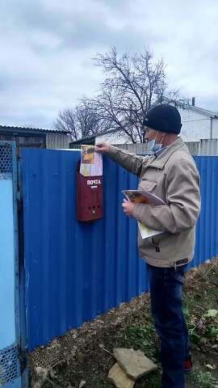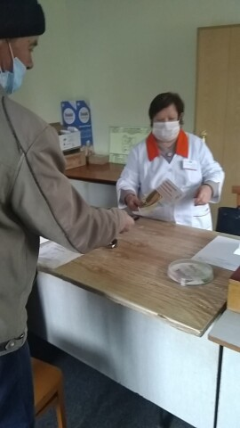

4 ноября Гусевский СДК совместно с Нижнеерохинским СК. Была проведена радио - трансляция праздничного концерта.
"В дружбе народов единство страны".
День народного единства - это праздник свободы, гражданского мира и доброго согласия всех людей.
Это праздник - символ национального единения и общей ответственности за настоящее и будущее.
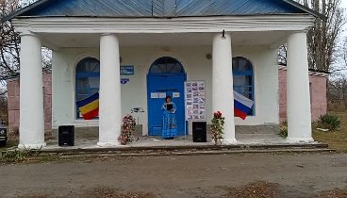
27.10.2021 Гусевский ЦПСДК.
Участники районного - флешмоба " Наедине с осенью".

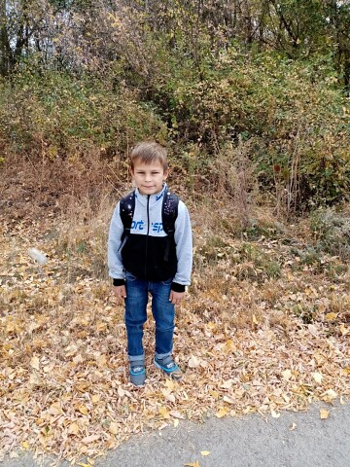

Неровный Артем.



Рубашкина Юлия.



Замелюхина Анна.

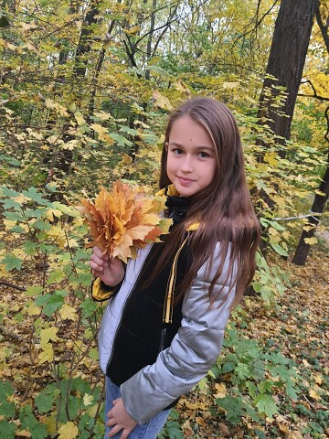

20 октября в связи со сложившейся эпидемиологической ситуацией — угрозой распространения короновирусной инфекцией (COVID - 19) работники культуры Гусевского СДК провели акцию : "Защити себя от COVID - 19". Населению были розданы памятки с информацией о мерах защиты и профилактики короновирусной инфекции.

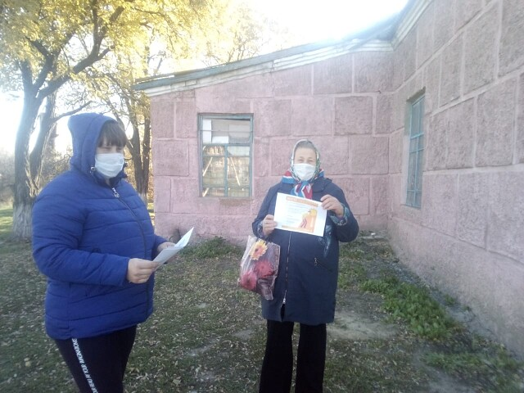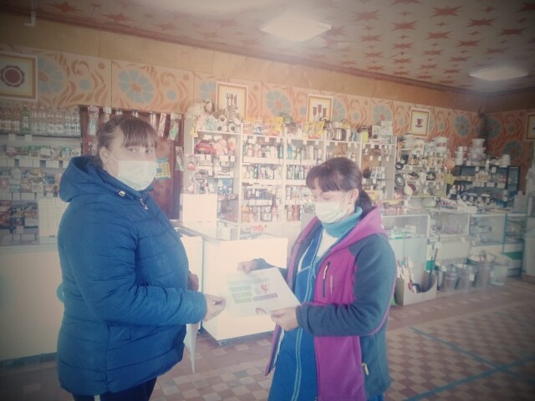

19 октября прошёл информационный час, посвящённый здоровому образу жизни: "Курение — коварная ловушка". Из проведённой беседы подростки узнали о вреде курения и его пагубных последствиях на растущий детский организм, а также затронуты острые проблемы борьбы с табакокурением. По окончанию информационного часа ребята получили буклеты "Скажи нет курению".

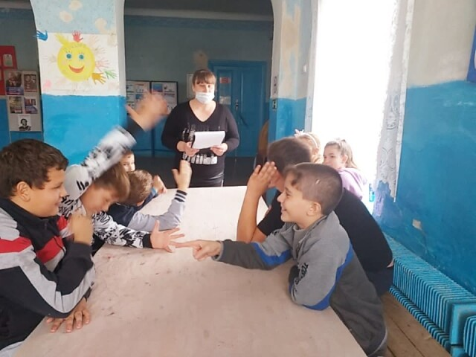

19 октября состоялась конкурсно-игровая программа: "В гостях у звездочёта". Ребята совершили интересное путешествие по удивительной науке — астрономии. В ходе весёлых подвижных конкурсов, детвора проявили знания и узнали много интересного о планетах, звёздной Вселенной, первом космонавте Земли Ю.А.Гагарине. В завершении, каждый участник получил памятную картинку с изображением сказочного звездочёта.

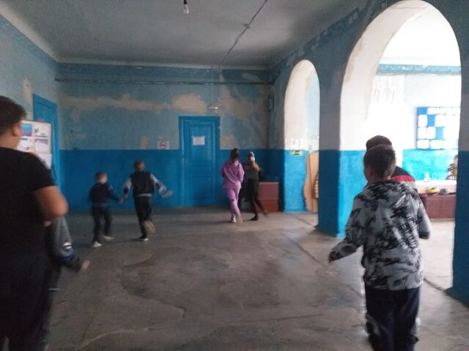

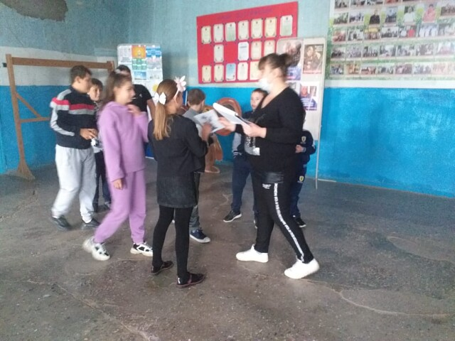

17 октября, в этот погожий солнечный день, работниками культуры Гусевского СДК был проведён небольшой праздничный концерт на открытом воздухе, посвящённый Дню отца: "Пусть всегда будет папа!".Все поздравления и песни, звучали в этот день для наших самых сильных, самых смелых, самых красивых и самых любимых - нашим папам!
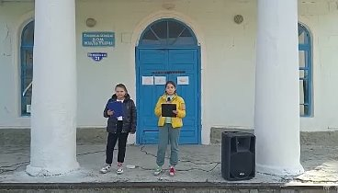

15 октября была проведена конкурсно - игровая программа: "Золотая осень".Интересные и увлекательные конкурсы сделали мероприятие весёлым и увлекательным.

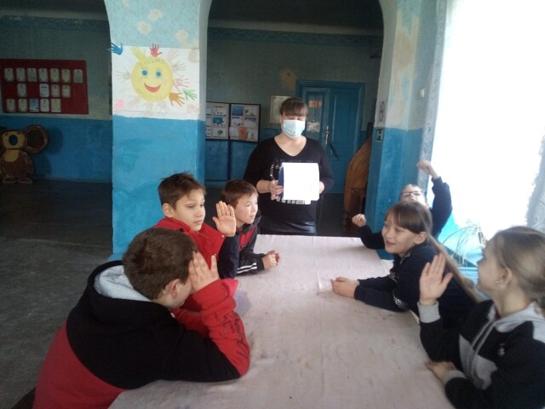

15 октября был проведен творческий час: "Краски осени". Осень - это удивительное время, когда можно пофантазировать и проявить свое творчество.
Ребята изготовили поделки из природного материала. Работы получились очень интересные и разнообразные.

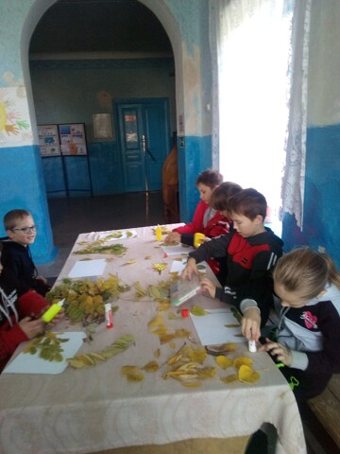

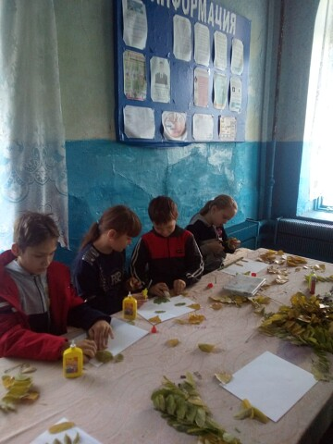
10 октября к дню работника сельского хозяйства и перерабатывающей промышленности состоялась концертная программа для тружеников полей: "Поклонимся русскому хлебу". От работников культуры прозвучали искренние и тёплые слова благодарности в адрес работников СПК "Гусевский" и работников фермерских хозяйств. В этот солнечный день всем труженикам полей говорим сердечное спасибо за их нелёгкий труд!

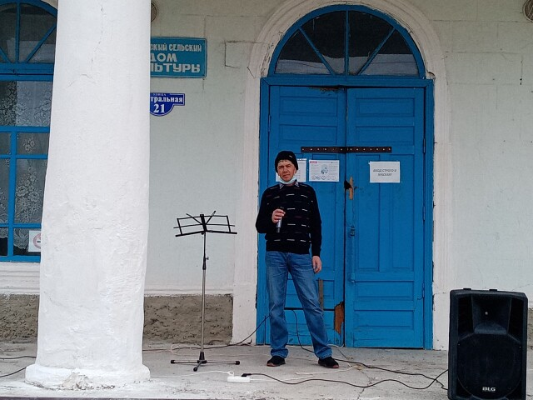

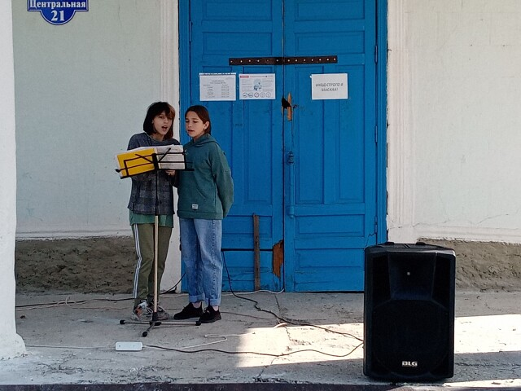

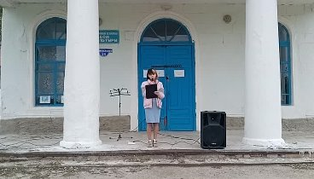
8 октября на территории "Гусевского ЦПСДК" состоялась акция:" Делаем вместе". Отложив на время привычные дела, работники культуры вышли на улицу и привели в порядок прилегающую территорию. Все дружно побелили деревья, убрали сухостой, "освежили" фасад здания.

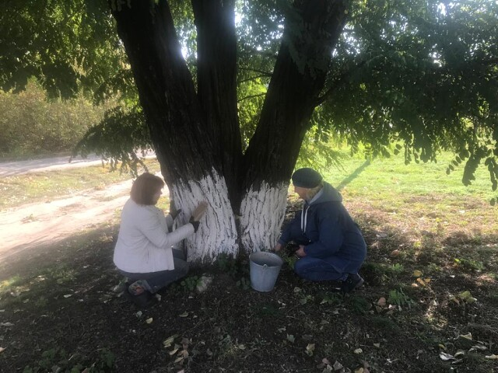

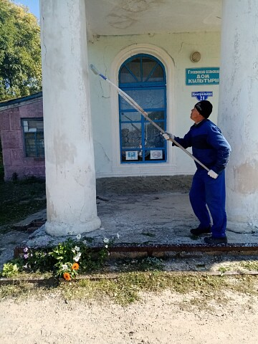

1 октября — Международный день пожилых людей. Глава Гусевской администрации Деменчук Н. Н. совместно с работниками "Гусевский ЦПСДК" поздравили с праздником пожилых жителей х. Гусева.

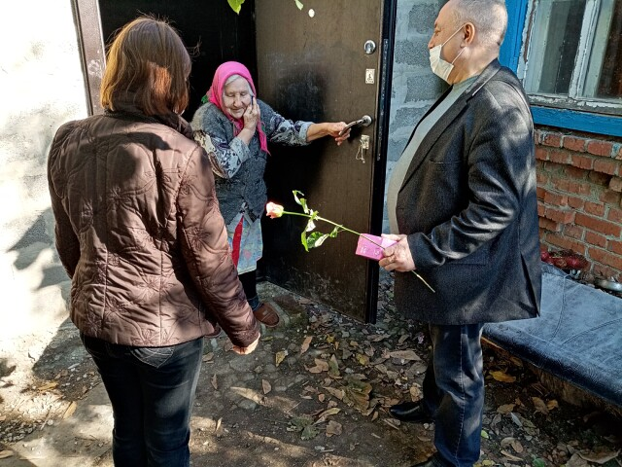

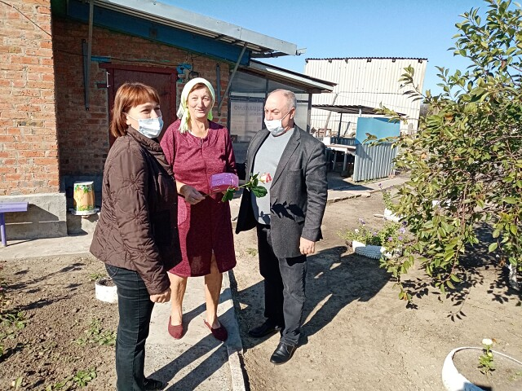

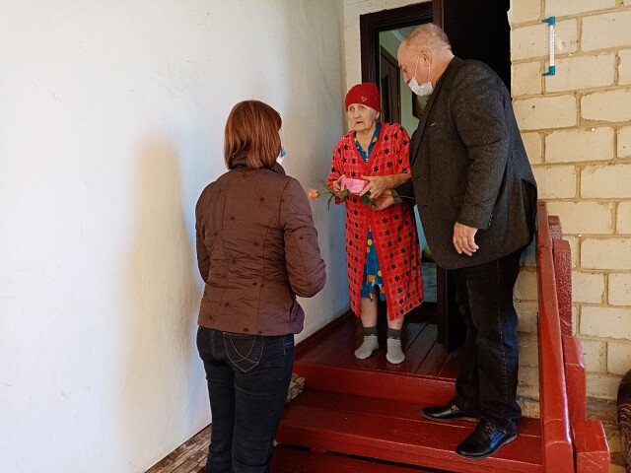

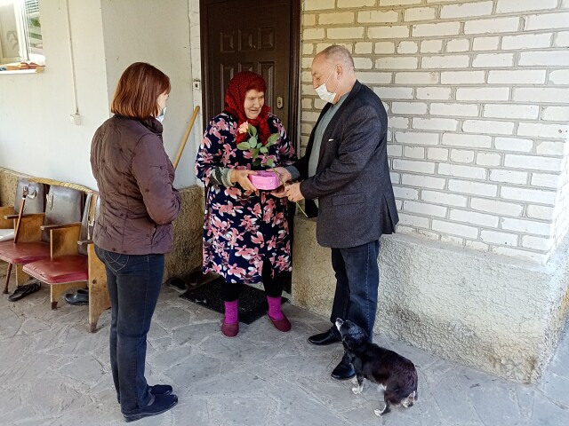

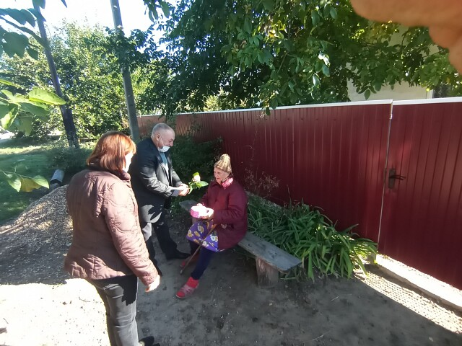

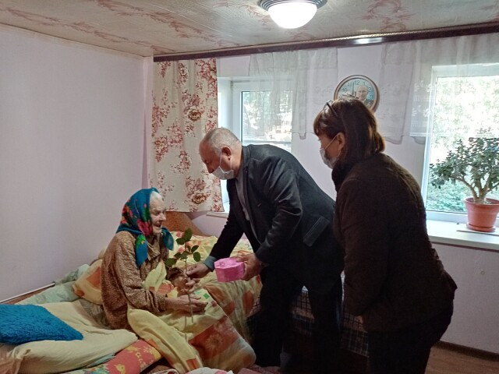

24 сентября была проведена викторина к Всемирному дню моря:
" Тайны океанов". Ребята участвовали в конкурсах, где им пригодились знания о морях, океанах и обитающих в них живых существ.

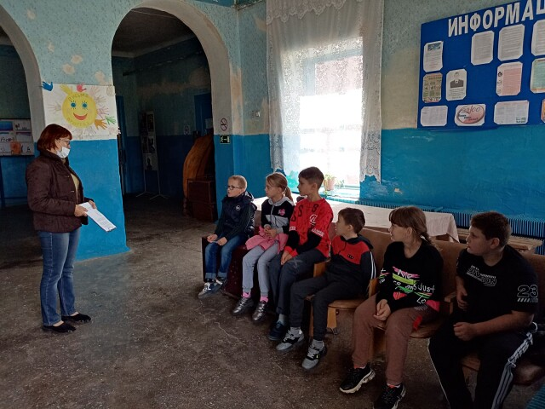

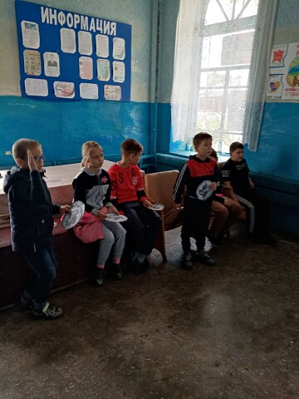

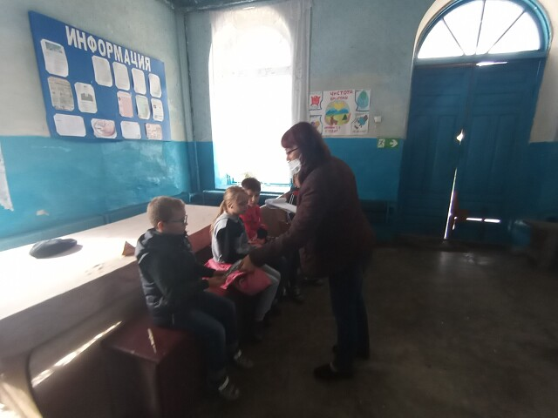

30 сентября был проведён информационный час :" Безопасность в сети Интернет". Ребятам была предоставлена информация о безопасности в сети Интернет с раздачей памяток.

24 сентября была проведена викторина к Всемирному дню моря:
" Тайны океанов". Ребята участвовали в конкурсах, где им пригодились знания о морях, океанах и обитающих в них живых существ.

24 сентября была проведена интеллектуальная викторина:
"Битва эрудитов". Ребятам предстояло выполнить интересные испытания. За успешное прохождения конкурса каждый участник получал значок "Эрудит".

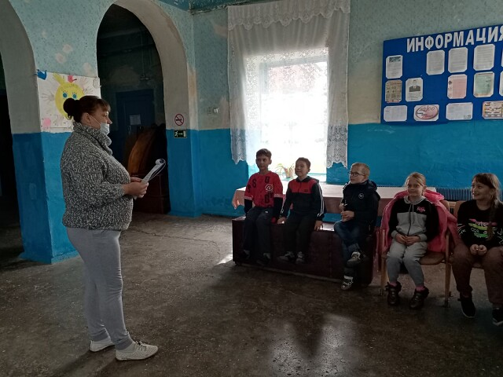

24 сентября. Участница районного конкурса детского рисунка: " Я рисую слово Мир" Ковалева Вероника, ученица 4 класса Гусевской СОШ.

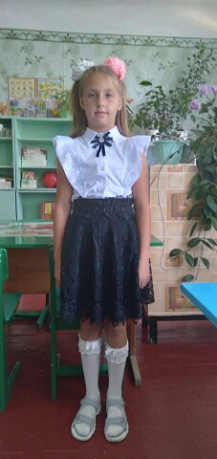

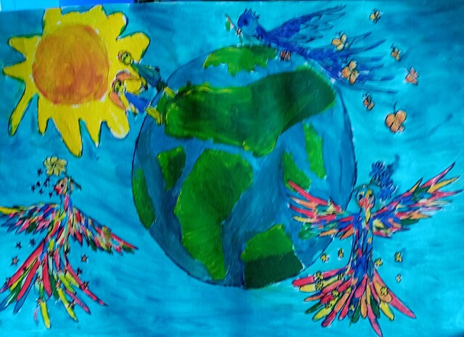

24 сентября.Участник дистанционного фотоконкурса
"Моё первое сентября" Русанов Николай, ученик первого класса Гусевской СОШ.

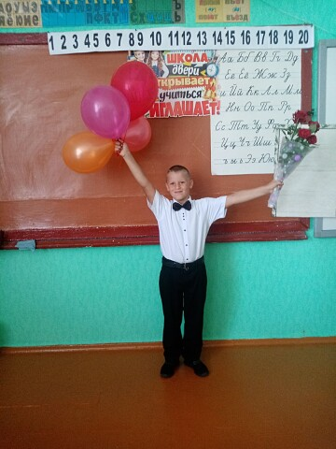

22 сентября был проведён познавательный час: "Открытия, которые потрясли мир".
С последующим просмотром документального фильма "Большое путешествие в глубь океанов." Из рассказа ребята узнали о некоторых открытиях подводного мира.

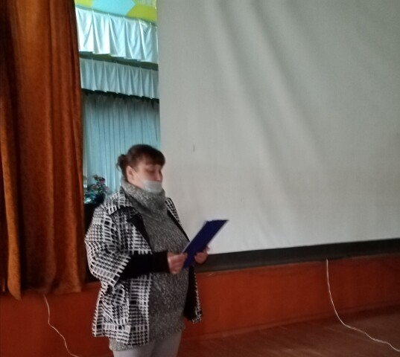

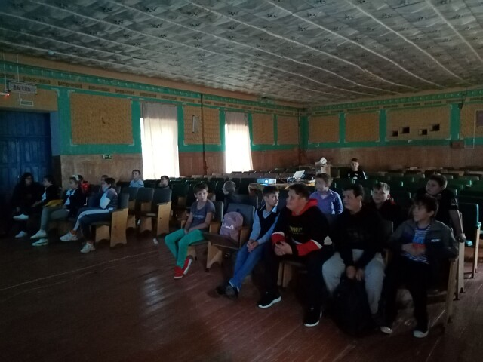

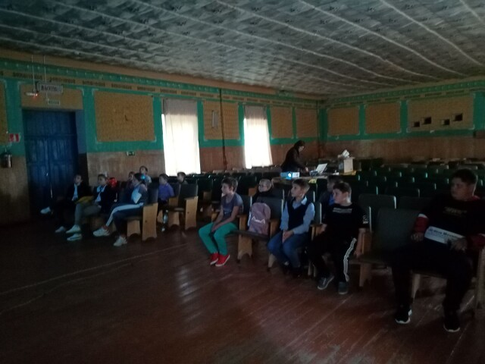

22 сентября был проведён конкурс рисунков : " Прощай лето".

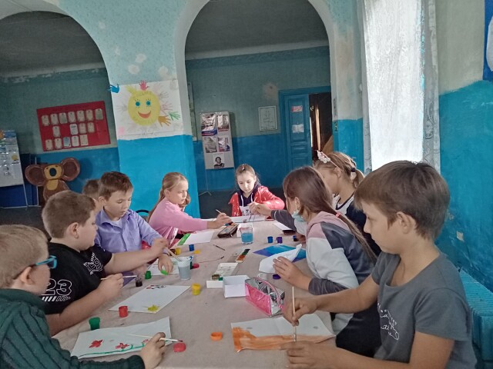

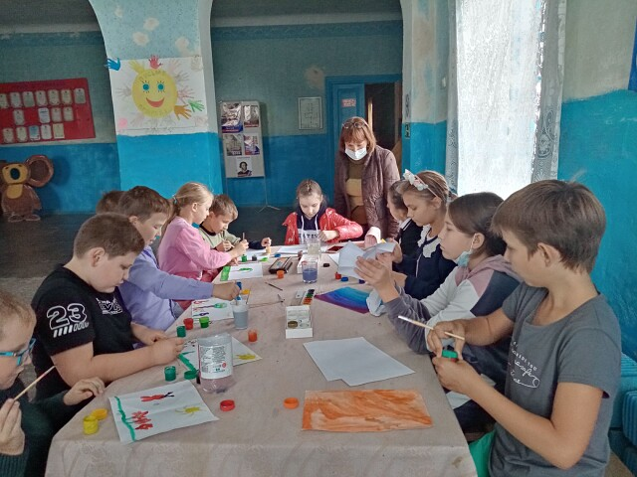

9 сентября была проведена спортивно - игровая программа : " Со спортом весело дружить". Ребята принимали активное участие в спортивных эстафетах.

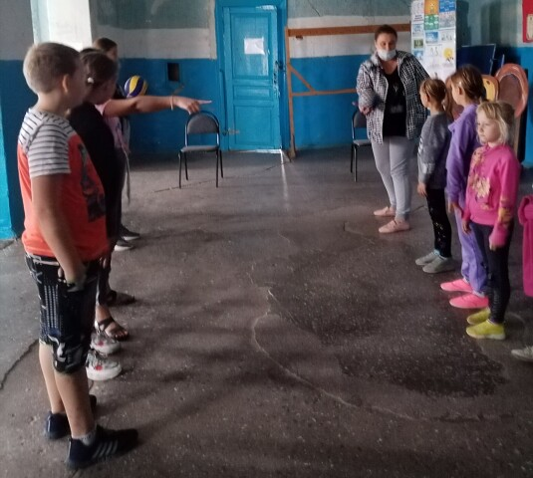

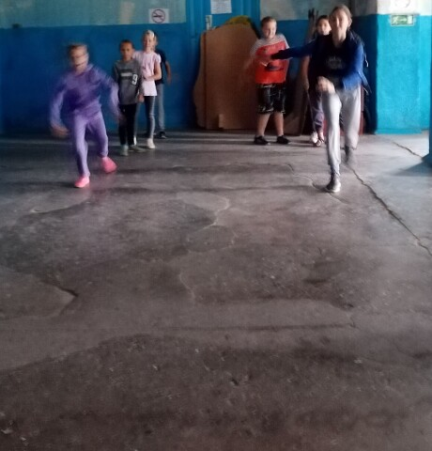

19 сентября был проведён информационный час : "Безопасность на дороге". Ребятам рассказали о правилах и знаках дорожного движения.

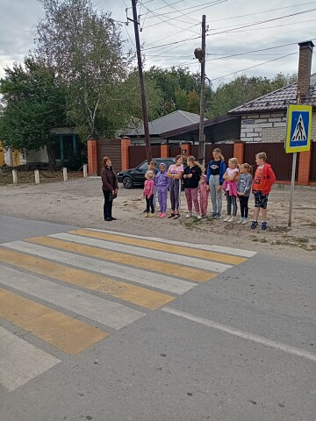

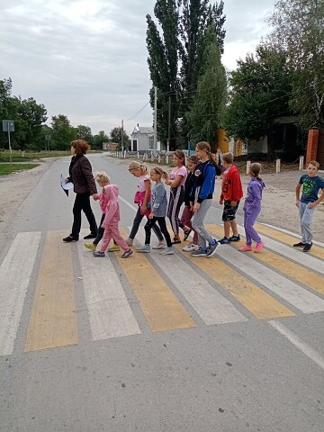

15 сентября была проведена игровая программа : "Час весёлых затей". Ребята принимали активное участие в конкурсах, где им понадобились смекалка, сообразительность, внимание и ловкость.

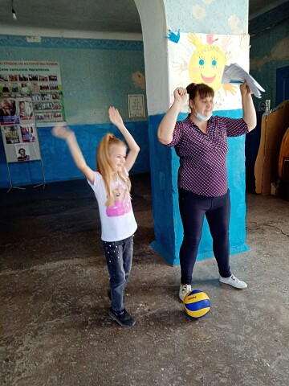

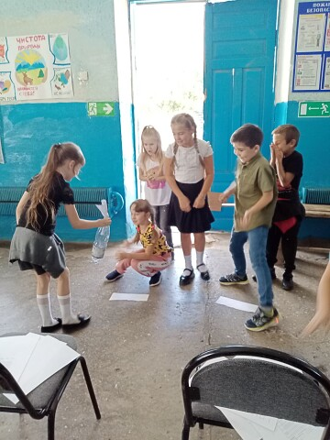

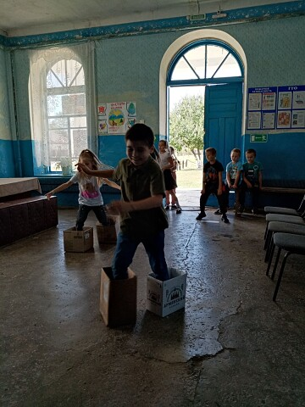

10 сентября была проведена интеллектуальная викторина: "Всезнайки". Дети отвечали на вопросы, где им пригодились смекалка и познания о птицах.

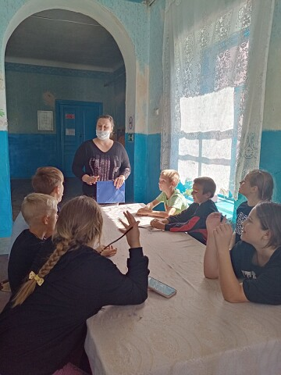

5 сентября Гусевский ЦПСДК принял участие в районном конкурсе, посвященном 98-ой годовщине Каменского района"Лучшее подворье Каменского района". Подворье Лебедевой Надежды.

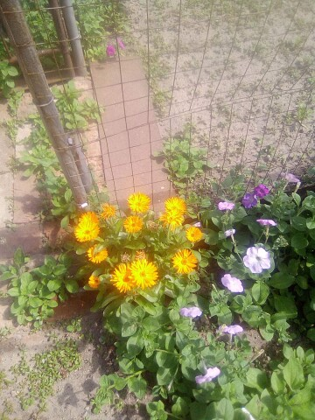

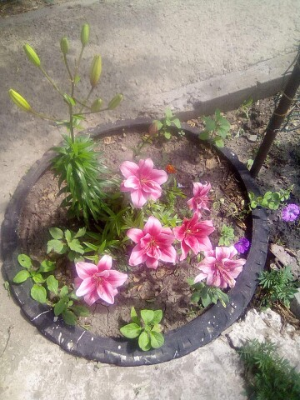



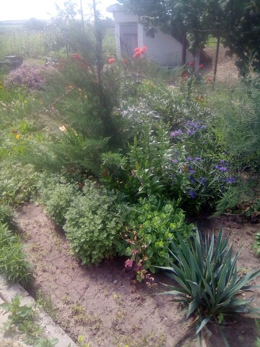

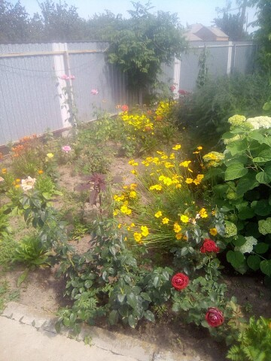

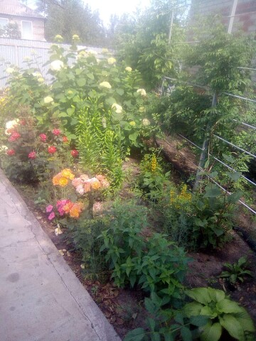

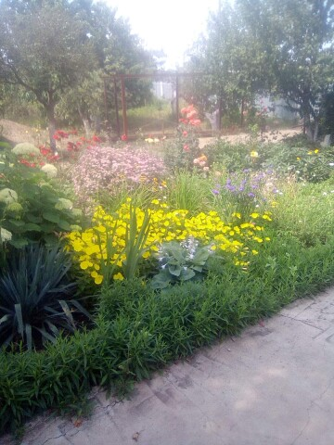

9 сентября был проведён патриотический час к 80- летию блокады Ленинграда : " Блокадный Ленинград." Ученикам было рассказано о происходящем событии того времени, а затем был показан док. фильм " Блокада Ленинграда", где они увидели всю трагедию блокады.

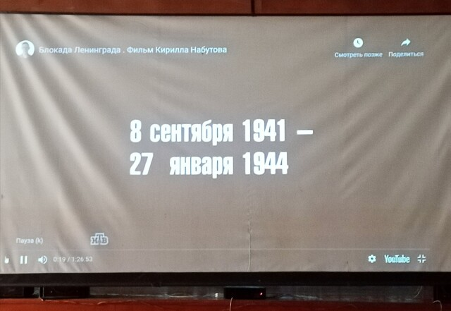

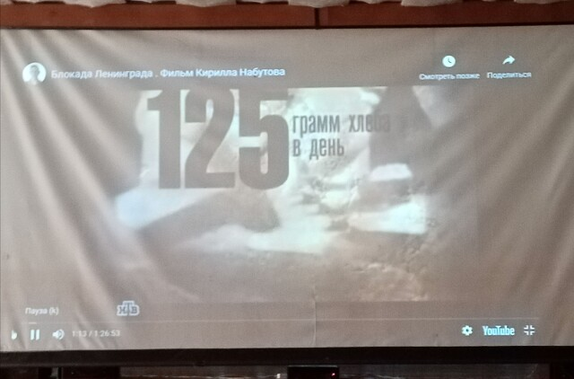

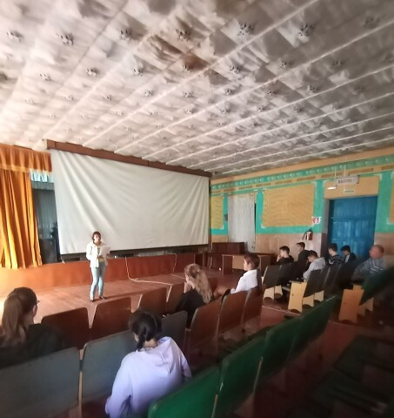
2 сентября Гусевским ЦПСДК совместно с Гусевской библиотекой был проведён урок памяти: " Эхо Бесланской трагедии ".
Из рассказа дети узнали о трагедии, которая произошла 1 сентября 2004 года в городе Беслане.
Затем был продемонстрирован документальный фильм: " Город ангелов", в котором была отражана вся трагедия этих дней.

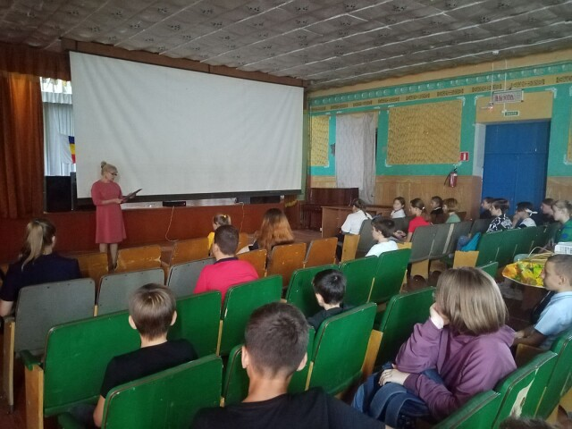

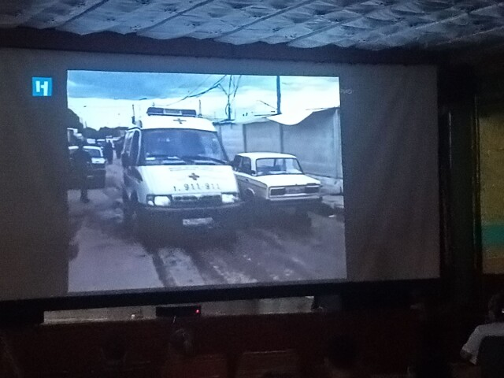

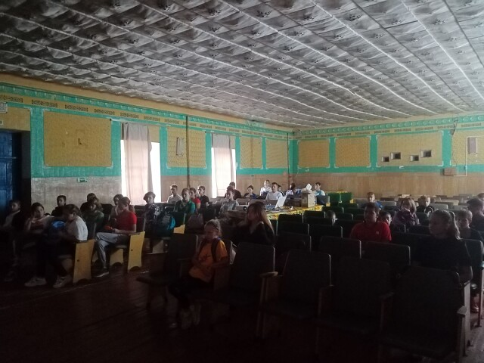

1 сентября была проведена игровая викторина к Дню знаний: " Звени, звонок веселый!". Ребята активно принимали участие в играх и конкурсах. После это все дружно смотрели мультфильмы.

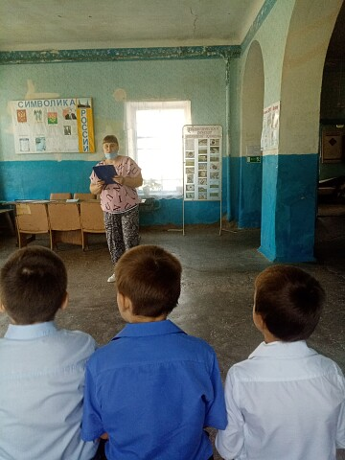

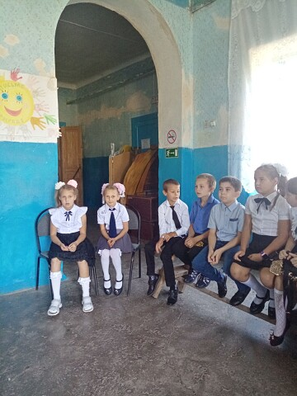

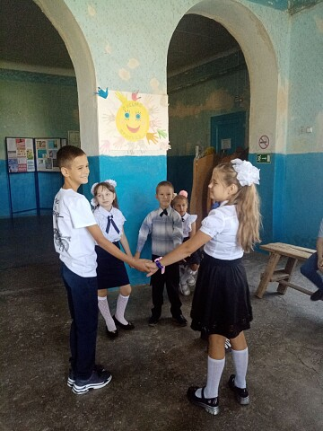

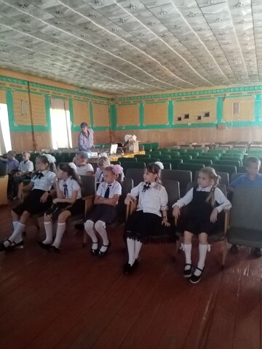

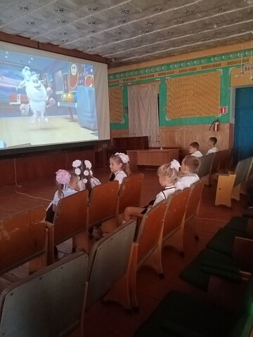

27 августа был проведён информационный час к Дню кино, с последующим показом док. фильма " Как создавалось кино."

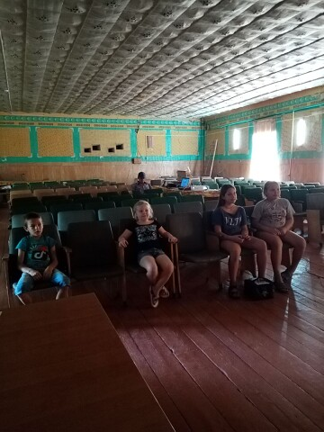
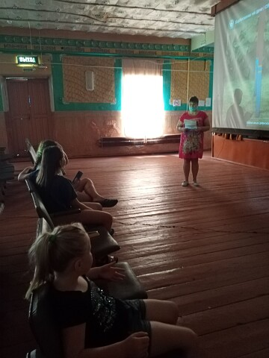

25 августа была проведена развлекательно - игровая программа для детей:
" Скоро скажем школе здравствуй!". В этой игре ребятам были даны задания, где им пригодились внимательность, смекалка и познания о школе.

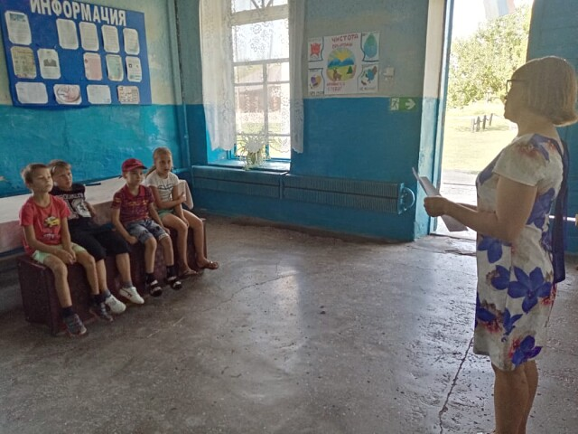

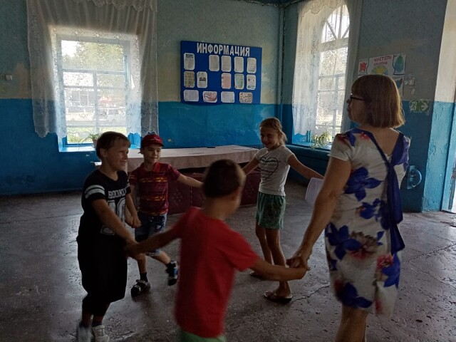

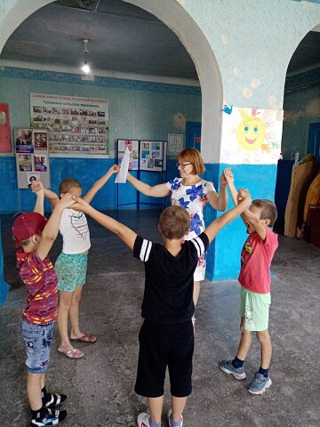

25 августа была проведена акция "Стоп Ковид - 19." Населению были розданы памятки с информацией о вакцинации.

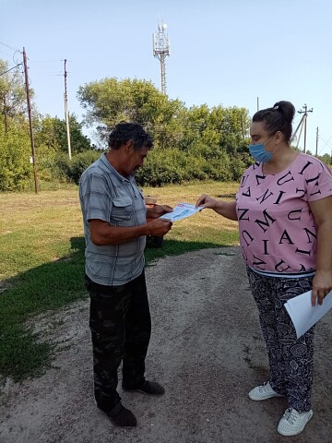
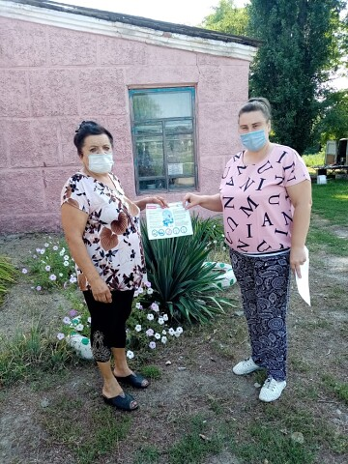

22 августа была проведена акция " Флаг - наша гордость и слава!", были розданы памятки с информацией о российском флаге.
С детьми была проведена беседа о российском флаге , затем каждый рисоввл флаг Российской Федерации.

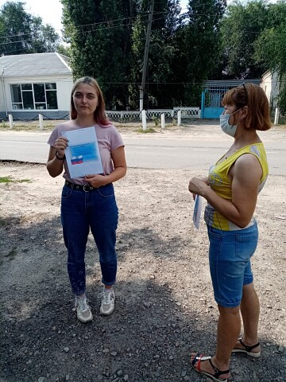

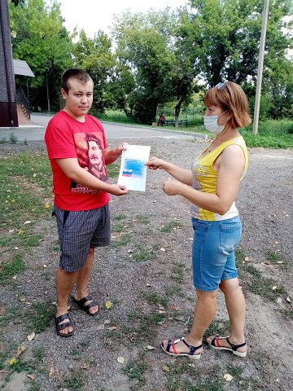

19 августа.
Для детей была организована музыкально - игровая программа:
" Озорная дискотека!"

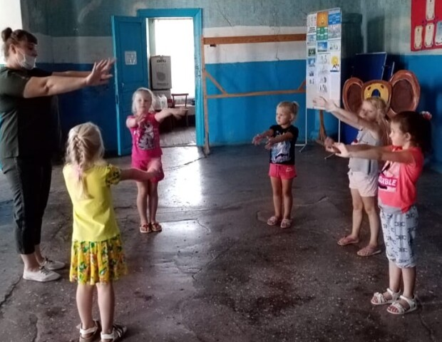
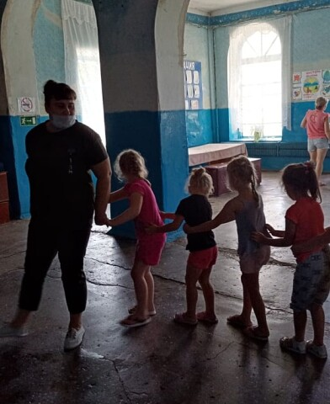

19 августа.
Была проведена акция:
" Осторожно: мошенники!"

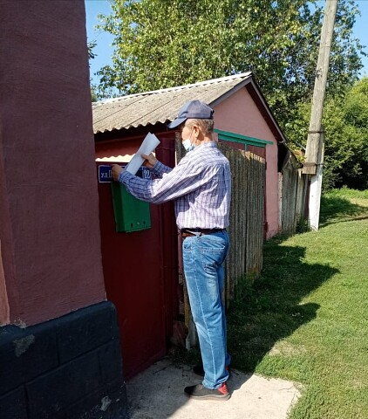

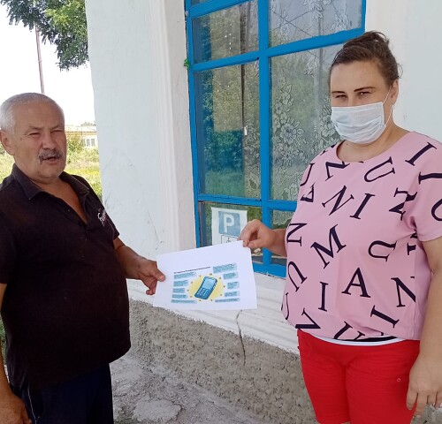
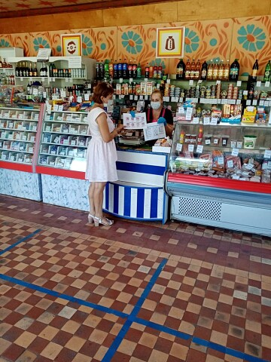

12 августа, для детей был показан сеанс мультфильма.

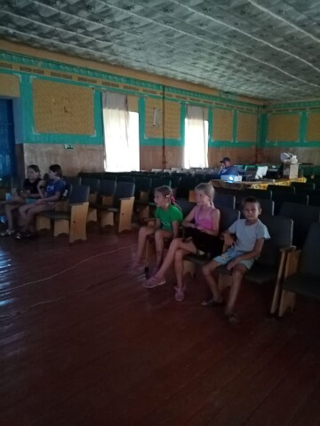

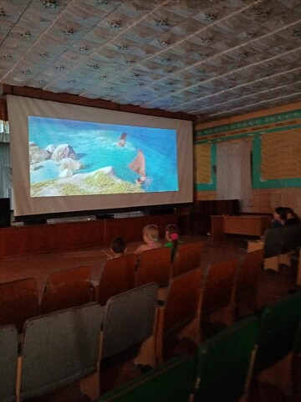

12 августа, был проведен познавательный час для детей: " На страже мирного неба!" к дню ВВС. Для ребят был показан документально - познавательный фильм о том , как защищают нашу страну в небе.

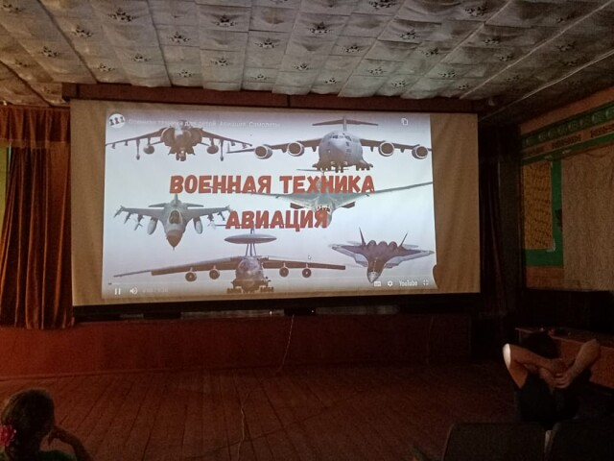
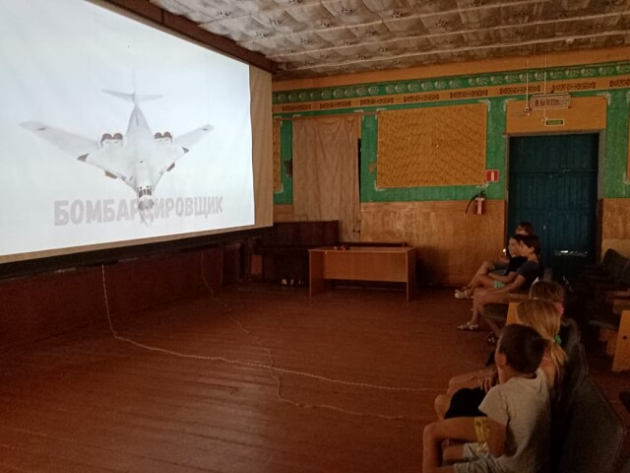

12 августа, была проведена спортивно - игровая эстафета: " Юные велосипедисты!".
Участникам эстафеты предстояло выполнить задания на ловкость и внимательность.
По окончанию мероприятия всем ребятам были вручены грамоты за участие.

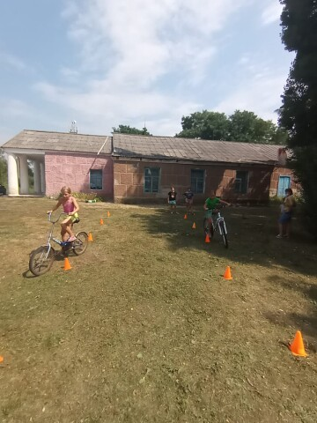

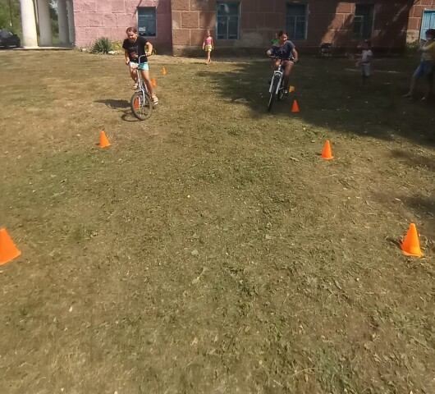

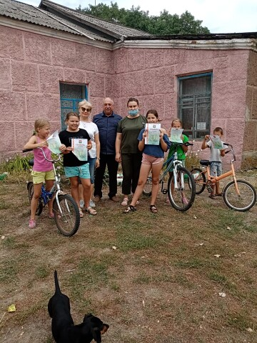

10.08.2021г
Была проведена спортивно - игровая программа.
" В здоровом теле - здоровый дух!"
Посвящённая дню физкультурника.

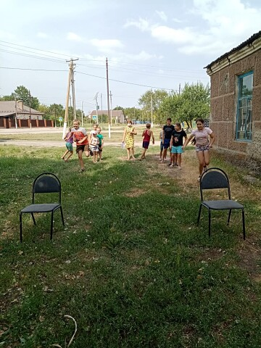

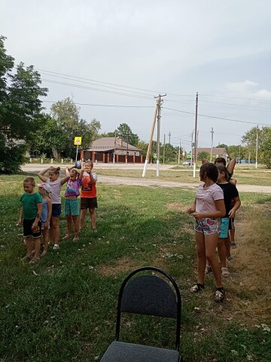

6.08.2021г
Был проведен творческий час
"Мой любимый сказочный герой." Для детей клубных формирований.
Дети рисовали своих любимых сказочный героев из прочитанных ранее сказок.

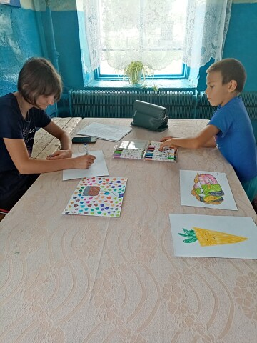

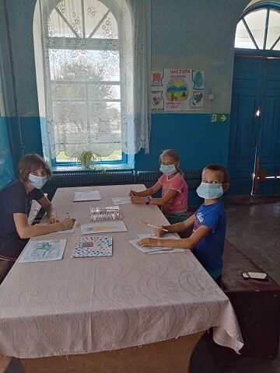

Гусевский ЦПСДК.
4 августа, для детей был показан мультфильм "Ну погоди!"

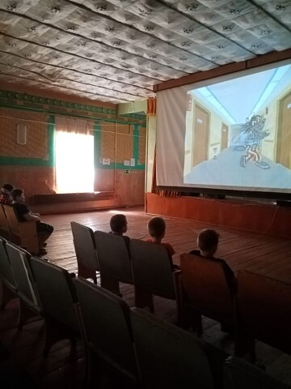

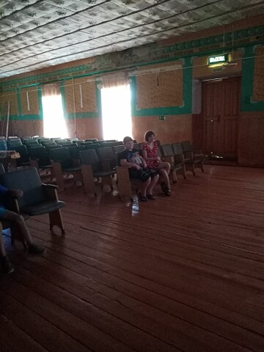

4.08.2021г. Гусевский ЦПСДК.
Была проведена познавательно - экологическая игра для детей клубных формирований "Спасём природу!"
Цель мероприятия -это привить детям любовь и бережное отношение к природе.
Мероприятие прошло весело и интересно.

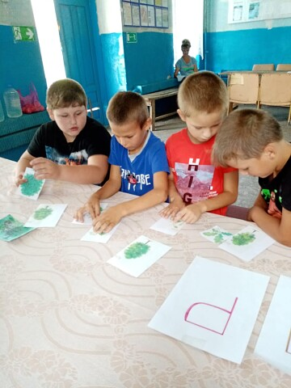

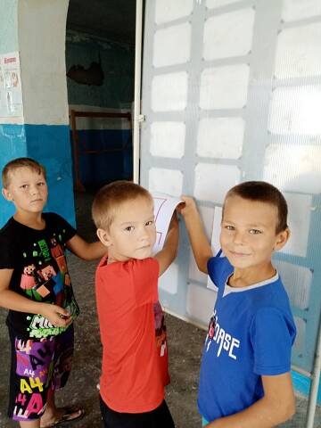

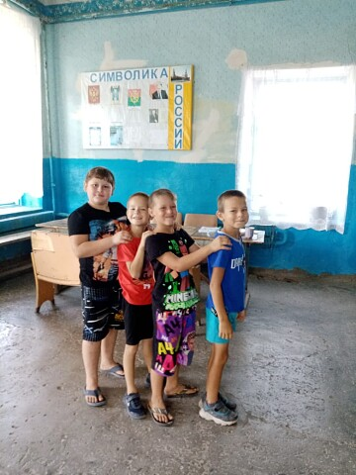

16.07.2021год
Для детей был организован сеанс просмотра мультфильмов.

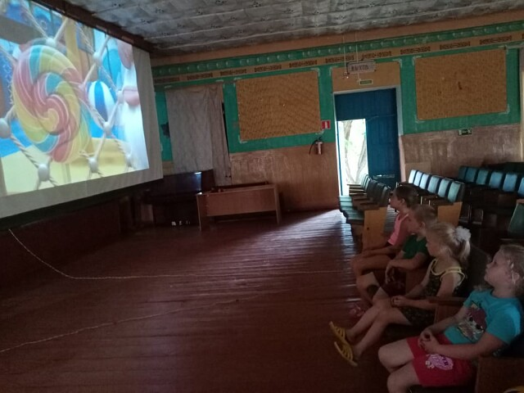

16.07.2021год
Был проведен информационный час на тему:
"Основные правила
безопасного поведения на воде".
Детям были розданы памятки
о правильном поведении на воде.

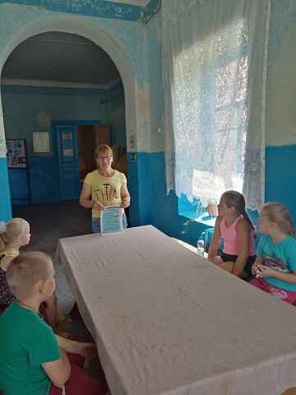

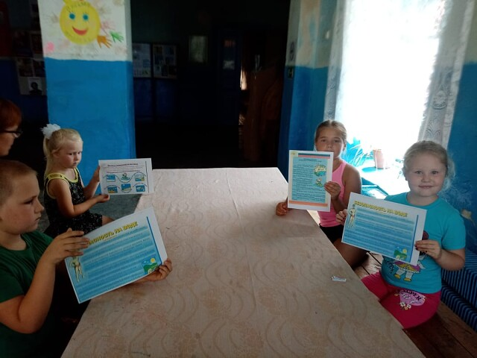

13.07.2021год
Был проведен творческий час:
" Мир глазами детей!". Дети рисовали на вольную тему.

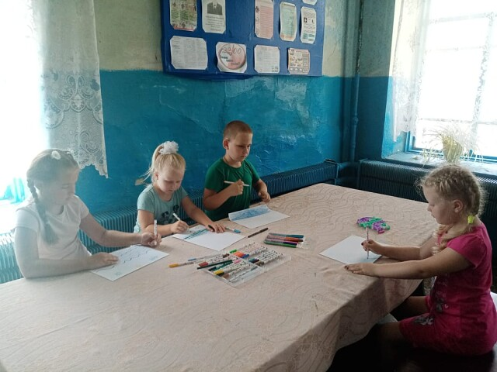

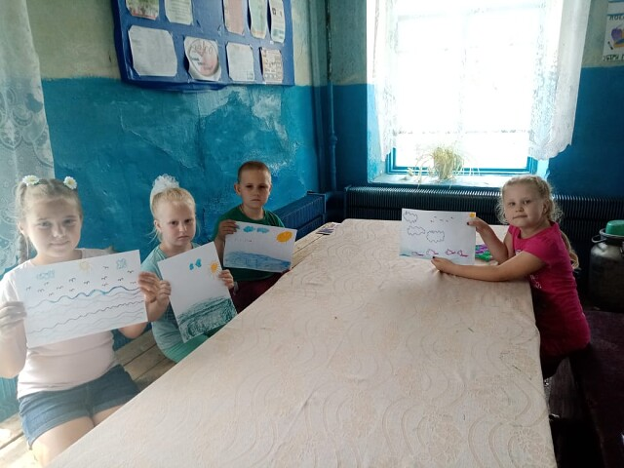

22. июня 2021года у могилы погибшего ст. лейтенанта Жукова В. П. в х. Гусеве состоялось мероприятие "Свеча памяти". В этой акции принимали участие дети дошкольного возраста, школьники и молодёжь.
После рассказа о том, что случилось 22 июня 1941г. и о самой жестокой войне в мире, были установлены горящие свечи, в память о погибших.
Вечная память всем, кто погиб ради нашего светлого будущего!
Никто не забыт! Ничто не забыто!

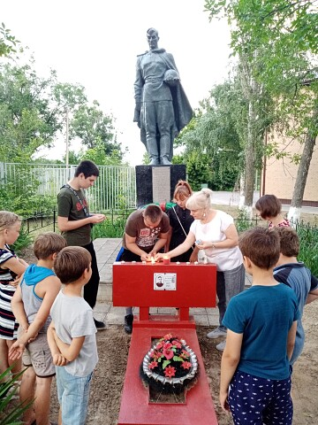

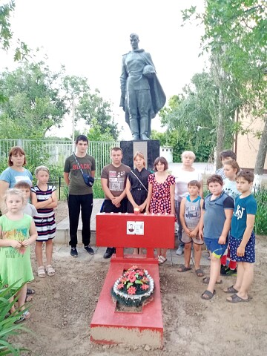

16.06.2021год
Был проведён кружок рисования. " Юный художник"
Дети рисовали на вольную тему.

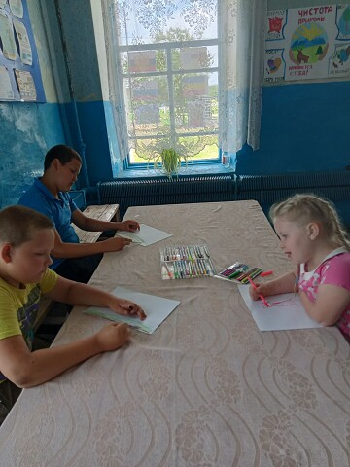

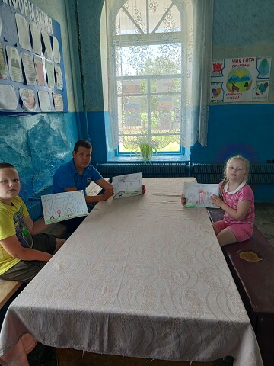

\

29 апреля, Гусевский ЦПСДК.
Кружковая работа: "Открытка к дню Победы!

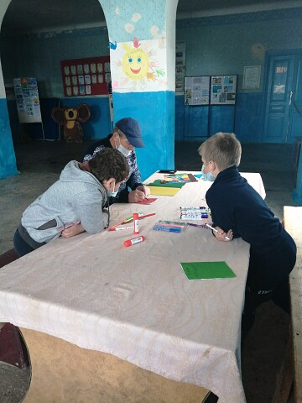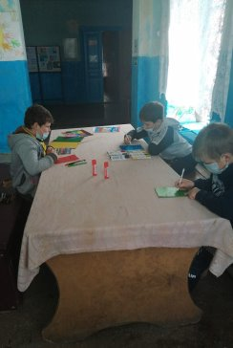

28 апреля. Гусевский ЦПСДК был проведён информационный час:
"Правила дорожного движения!" Ребятам рассказали, о значении красного, жёлтого, зелёного цветов светофора, а так -же о безопасности на дороге.
Затем была проведена викторина: "Безопасность на дороге!"

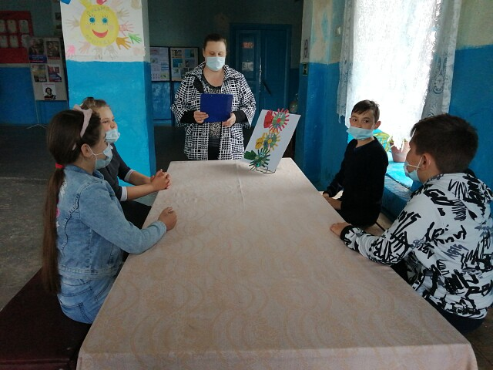

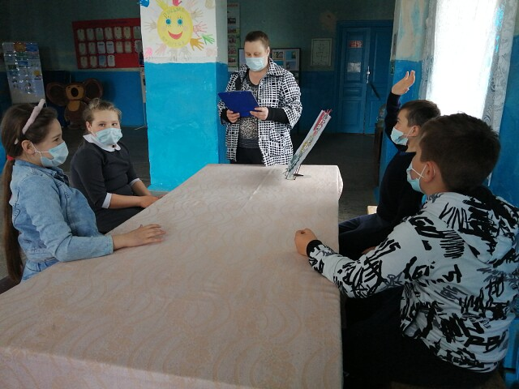

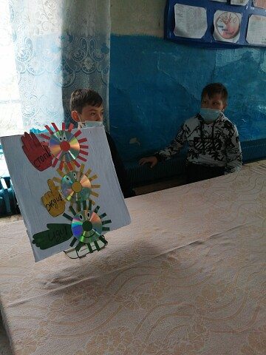

22 апреля в х. Гусев, возле памятника погибшим воинам в Великой Отечественной войне, прошло районное мероприятие: "Эстафета памяти", в которой приняли участие, Администрация Гусевского сельского поселения, работники культуры и библиотеки, Гусевская СОШ, а так-же жители хутора.

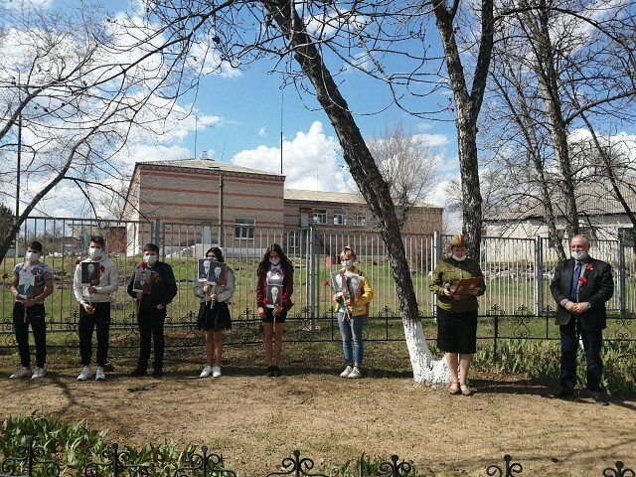

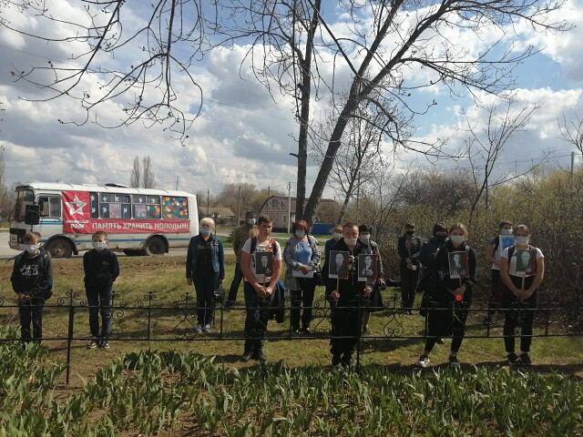

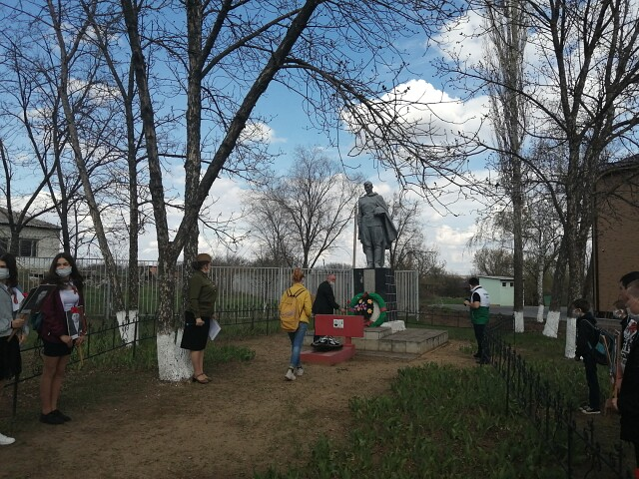

10.04.2021год.
Гусевский ЦПСДК, совместно с Гусевским отделом, приняли участие в акции древонасаждения.

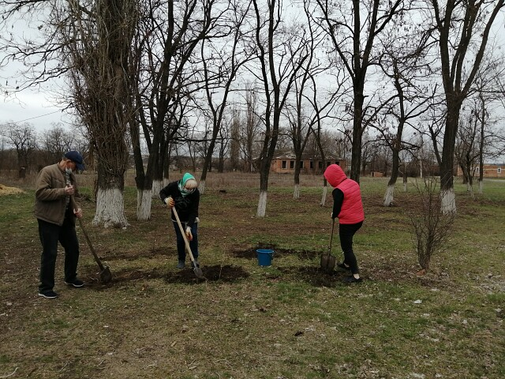

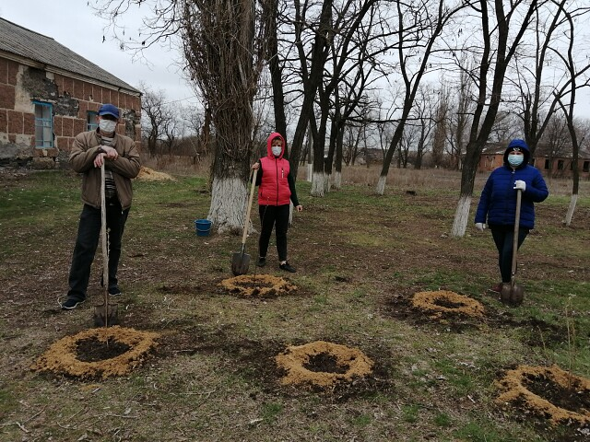

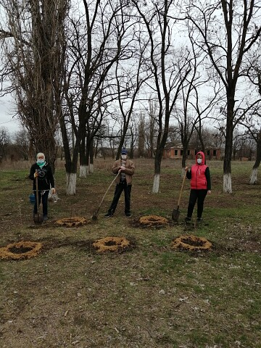

9.04.2021год.
Гусевский ЦПСДК.
Кружковая работа.
Репетиция песни: Кутуков С.И.

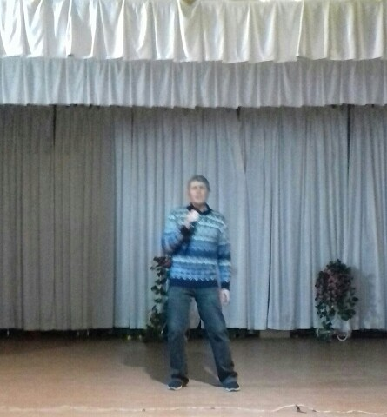

9.04.2021год.
Гусевский ЦПСДК.
Был проведен час здоровья.
" Мы за здоровый образ жизни"
Всемирный день здоровья.
Является важным праздником для каждого, кто заботиться о своем благополучие, здоровом теле и крепком духе.

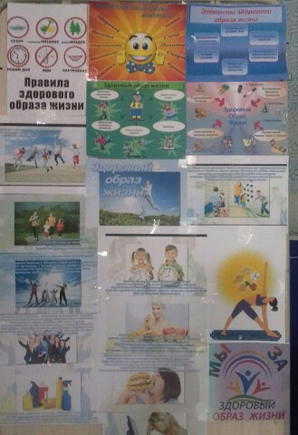

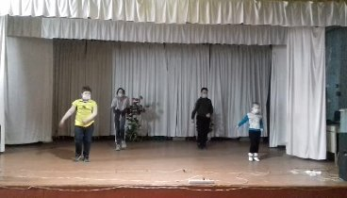

8.04.2021год.
Гусевский ЦПСДК.
Был проведен информационный час.
" Мечты о космосе"
12 апреля 1961 года ознаменовался знаменитой фразой Юрия Гагарина «Поехали!». Позднее люди назовут этот день утром космической эры, в которую 12 апреля вступило все человечество. Подвиг первого советского космонавта олицетворяет собой все то, что было создано человеческим разумом с древних времен и до наших дней. Этот полет и имя первого космонавта навсегда будут вписаны в историю золотыми буквами.

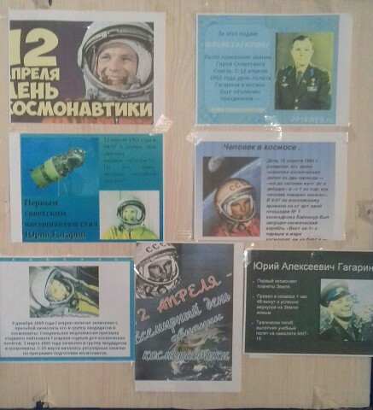

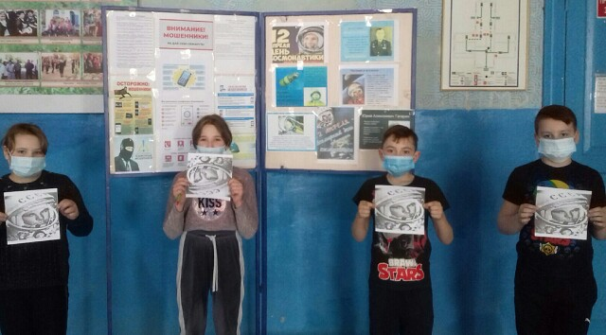

6.04.2021год.
Гусевский ЦПСДК.
Был проведен творческий час посвященный Всемирному дню мультфильму.
Ребята раскрашивали эпизоды из мультфильма Крокодил Гена.

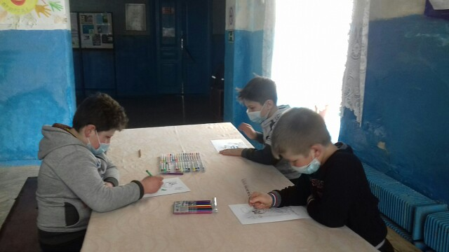

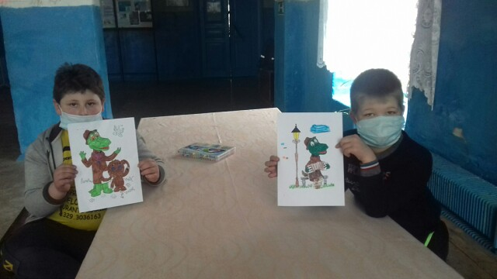

6.04.2021 год.
Гусевский ЦПСДК.
Провели Акцию: Остановим распространение COVID - 19!
Каждый может внести свой вклад.
Сделай прививку - опереди инфекцию!

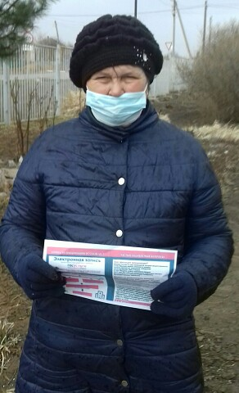

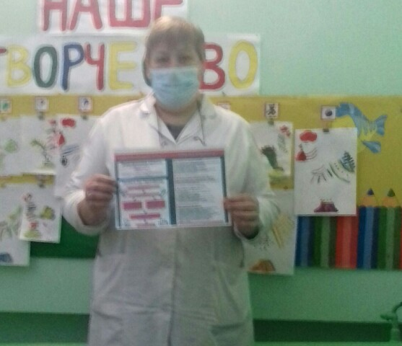

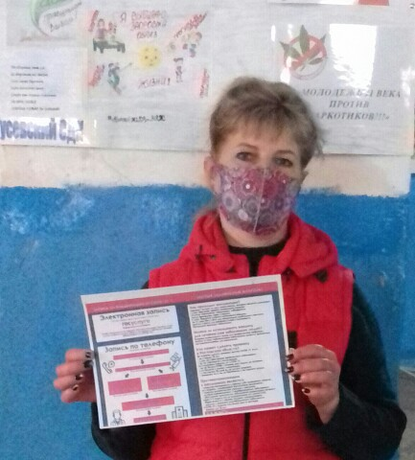

3.04.2021 год.
Работники Гусевского ЦПСДК.
Провели субботник на территории СДК.
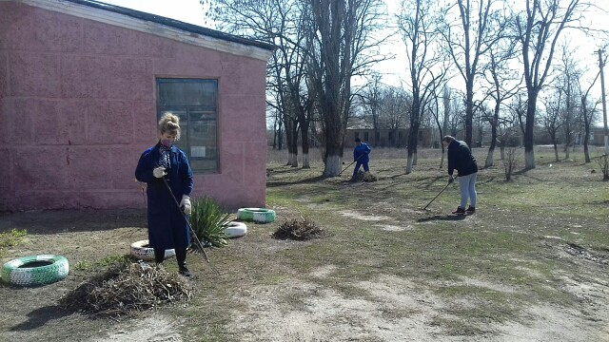

1.04.2021 год.
Гусевский ЦПСДК совместно с Гусевским отделом.
Был проведен экологический час. "В гости к пернатым друзьям", посвящённый Международному дню птиц.
Птицы населяют все уголки нашей планеты.
Они радуют нас красивым пением, разнообразным оперением.
Без птичьего щебета мир был бы скучен.



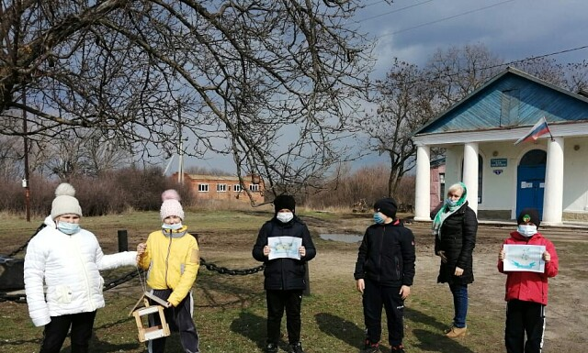

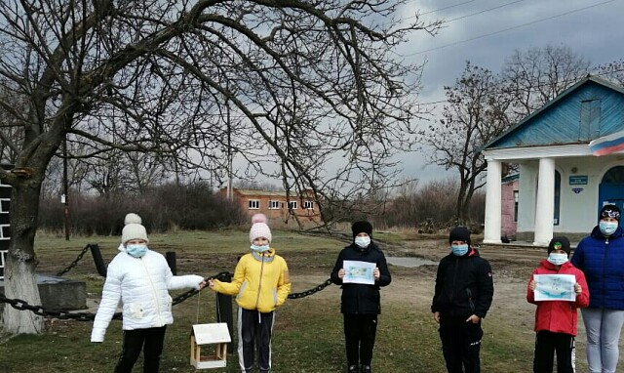

26.03.2021год.
Гусевский ЦПСДК.
Провели профилактическую акцию "Осторожно, мобильные мошенники! "

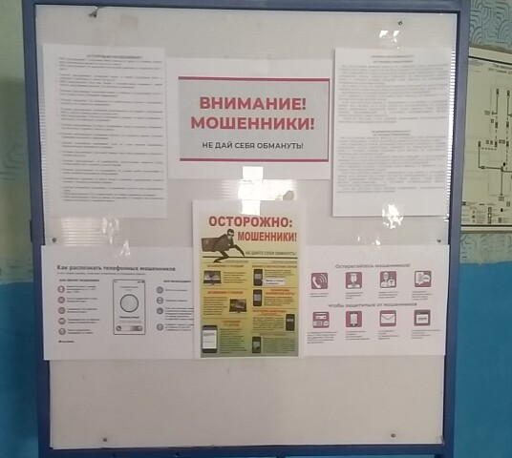

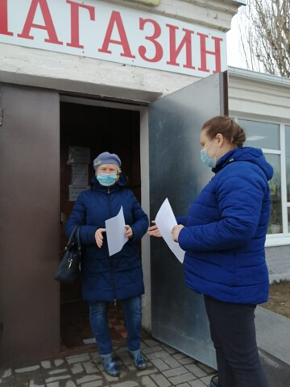

20.03.2021год.
Гусевский ЦПСДК.
Был проведен " Час забав и развлечений "
Дети играли в твистер и раскрашивали сказочных героев.

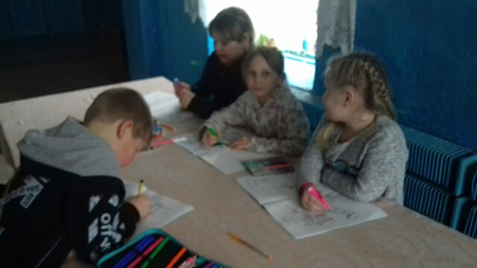
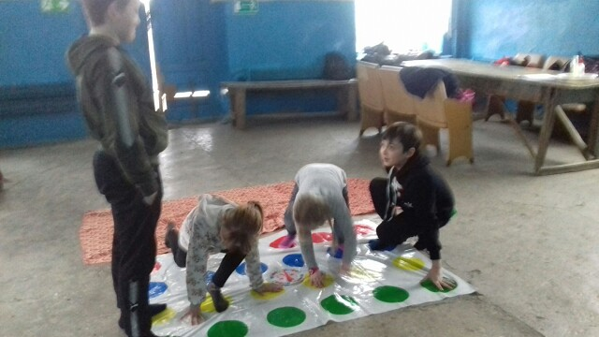

18.03.2021год.
Гусевский ЦПСДК.
Приняли участие в онлайн мероприятии посвященное 7-ой годовщине воссоединения Крыма с Россией.
Крымский мост - это не только самый длинный мост, построенный в России, но и одна из самых народных и стратегических важных транспортных артерий страны.
Рисунок "Крымский мост"
Синебрюхов Павел.
Гимнастический элемент.
"Мостик" Старкова Есения.

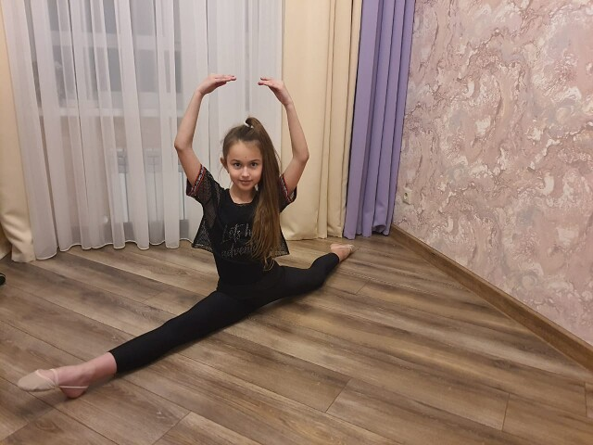

18.03.2021год.
Гусевский ЦПСДК.
Был проведен детский турнир по шахматам.
"Юный шахматист"
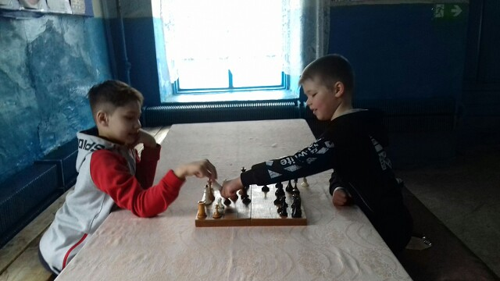

Дорогие друзья! В самом разгаре всеми любимый народный праздник - Масленица Для того, чтобы порадовать и развлечь жителей, все культурно- досуговые учреждения Каменского района, а также библиотечные учреждения, с соблюдением всех необходимых мер по профилактике коронавирусной инфекции, оформили на улицах своих поселений красочные площадки и фотозоны "Масленицу прославляем!" .
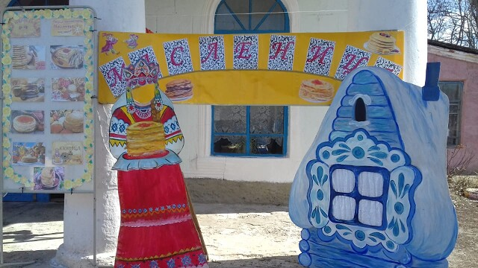
7.03.2021год.
Гусевский ЦПСДК.
Поздравления от Кутукова. С.И.
Дорогие женщины! Примите искренние поздравления с праздником Весны и Красоты - 8 Марта!
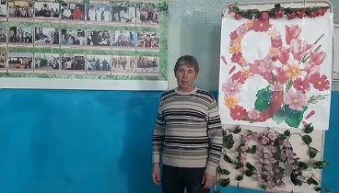

23.02.2021год.
Работники Гусевского ЦПСДК.
Поздравили ветерана войны Коваленко Василия Даниловичя с 23 февраля. Пожелали от всей души здоровья, долголетия
и мирного небо над головой.

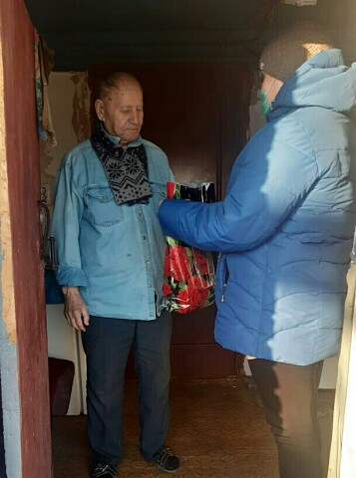

19.02.2021год.
Ребята нарисовали поздравительные рисунки к 23 февраля. Это возможность лишний раз напомнить детям о том что такое смелость,
отвага , благородство и мужество.

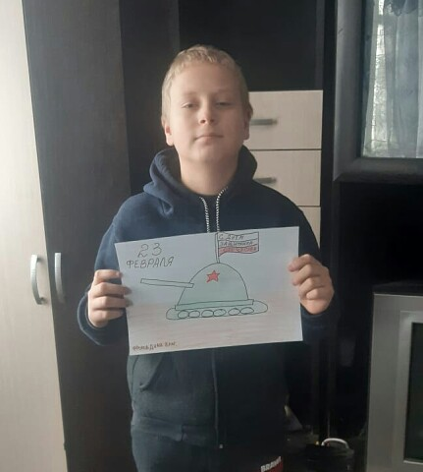



13 февраля, 2021 г. В хуторе Гусев , состоялось возложение цветов, посвящённое 78-ой годовщине освобождения Каменского района, от немецко- фашистских захватчиков. Почтить память пришли Глава Гусевского сельского поселения Н. Н. Деменчук, Глава Гусевского сельского поселения Н.М. Захаров, специалисты поселения, а так же, работники Гусевского ЦПСДК и Гусевского отдела.
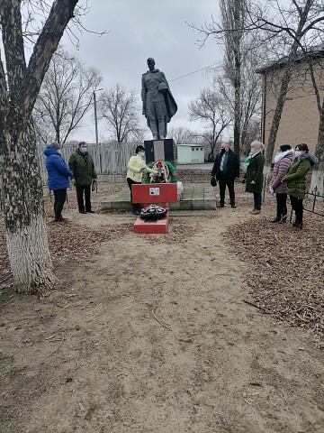

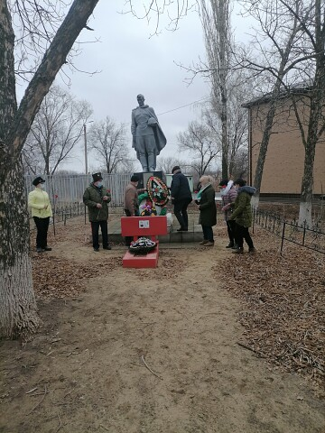
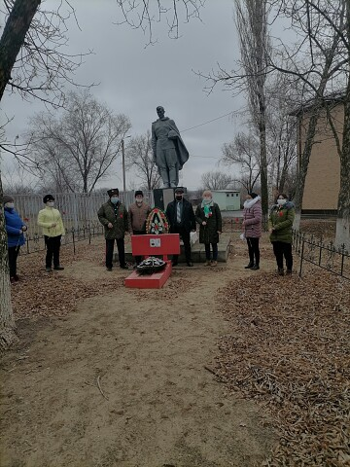

9.02.2021год. Гусевский ЦПСДК.
Жителям хутора были розданы памятки о мере профилактики короновирусной инфекции.

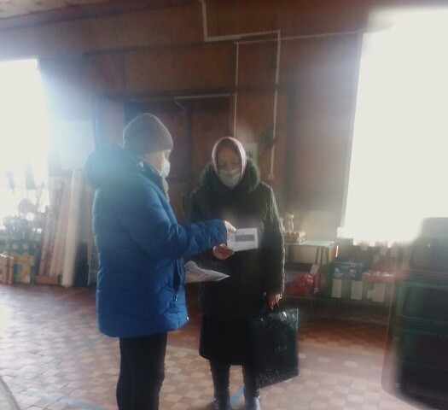

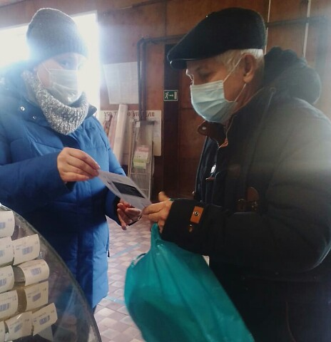

28.01.2021г.
Гусевский ЦПСДК.
Приняли участие во Всемирной Акции памяти " Блокадный хлеб".

